**TRƯỜNG ĐẠI HỌC THỦ DẦU MỘT**

**VIỆN KỸ THUẬT** - **CÔNG NGHỆ**

**\*\*\*\*\*\*\*\*\*\*\***



**BÁO CÁO TỐT NGHIỆP**

**ĐỀ TÀI: XÂY DỰNG WEBSITE QUẢN LÝ BÁN ÁO HOODIE CHO SHOP BÁN ÁO ẤM HC**

**Sinh viên thực hiện : ĐỖ THÀNH DANH**

**Lớp : D17PM02**

**Mã số sinh viên: : 1724801030186**

**Khoá : 2017 - 2021**

**Ngành : KỸ THUẬT PHẦN MỀM**

**Giảng viên hướng dẫn : Th.S NGUYỄN HỮU VĨNH**

**Bình Dương, tháng 5/2021**

**TRƯỜNG ĐẠI HỌC THỦ DẦU MỘT**

**KHOA KỸ THUẬT** - **CÔNG NGHỆ**

**\*\*\*\*\*\*\*\*\*\*\***



**BÁO CÁO TỐT NGHIỆP**

**ĐỀ TÀI: XÂY DỰNG WEBSITE QUẢN LÝ BÁN ÁO HOODIE CHO SHOP BÁN ÁO ẤM HC**

**Sinh viên thực hiện : ĐỖ THÀNH DANH**

**Lớp : D17PM02**

**Mã số sinh viên: : 1724801030186**

**Khoá : 2017 - 2021**

**Ngành : KỸ THUẬT PHẦN MỀM**

**Giảng viên hướng dẫn : Th.S NGUYỄN HỮU VĨNH**

**Bình Dương, tháng 5/2021**

**i**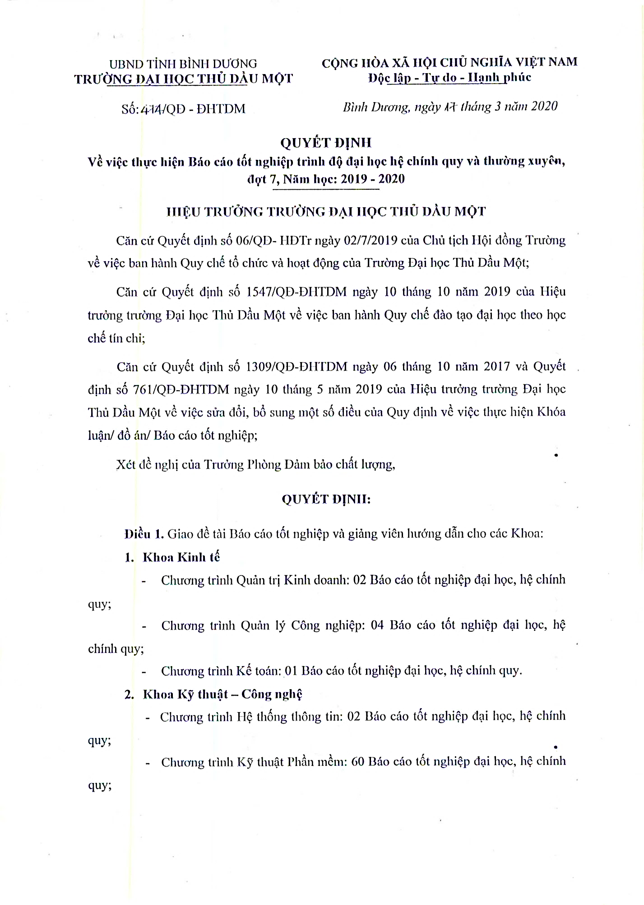

**2**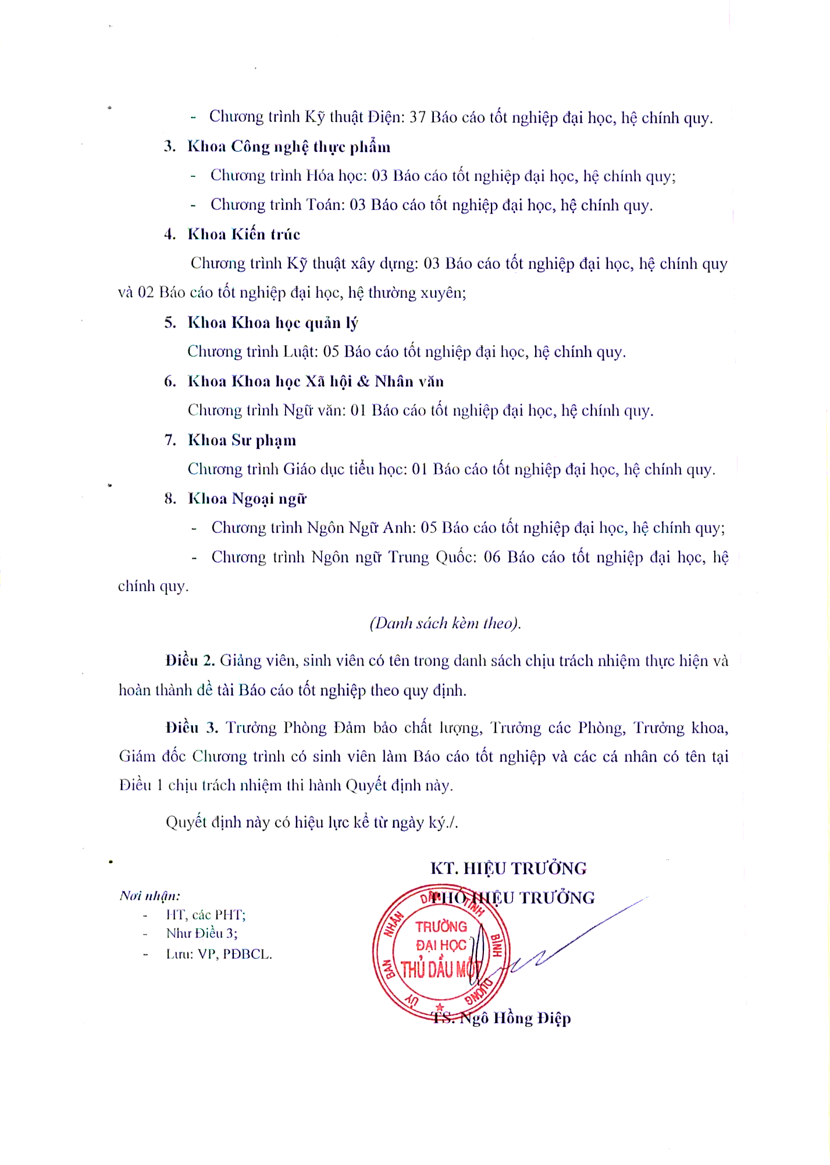

**TRƯỜNG ĐH THỦ DẦU MỘT** **CỘNG HÒA XÃ HỘI CHỦ NGHĨA VIỆT NAM**

**KHOA KT-CN Độc lập - Tự do - Hạnh phú**c

**PHIẾU NHẬN XÉT BÁO CÁO TỐT NGHIỆP**

*(Dành cho giảng viên hướng dẫn)*

**…………………………………………………………………………………**

**……………………………………………………………………………………..**

**……………………………………………………………………………..………**

**……………………………………………………………………………..………**

**……………………………………………………………………………..………**

**……………………………………………………………………………..………**

**……………………………………………………………………………..………**

**……………………………………………………………………………..………**

**……………………………………………………………………………..………**

*Bình Dương, ngày...... tháng...... năm 2020*

***Giảng viên hướng dẫn***

***(Ký tên và ghi rõ họ tên)***

**TRƯỜNG ĐH THỦ DẦU MỘT** **CỘNG HÒA XÃ HỘI CHỦ NGHĨA VIỆT NAM**

**KHOA KT-CN Độc lập - Tự do - Hạnh phú**c

**PHIẾU NHẬN XÉT BÁO CÁO TỐT NGHIỆP**

*(Dành cho giảng viên phản biện)*

**…………………………………………………………………………………**

**……………………………………………………………………………………..**

**……………………………………………………………………………..………**

**……………………………………………………………………………..………**

**……………………………………………………………………………..………**

**……………………………………………………………………………..………**

**……………………………………………………………………………..………**

**……………………………………………………………………………..………**

**……………………………………………………………………………..………**

*Bình Dương, ngày...... tháng...... năm 2020*

***Giảng viên phản biện***

***(Ký tên và ghi rõ họ tên)***

LỜI CẢM ƠN

Trong suốt quá trình học tập ở trường Đại học Thủ Dầu Một, em đã nhận được rất nhiều sự quan tâm và giúp đỡ từ các thầy cô giáo trong trường. Em xin cám ơn tất cả thầy cô trong trường đã tận tình giúp đỡ em trong lúc học tập. Em xin cám ơn ban lãnh đạo trường Đại học Thủ Dầu Một và các Phòng, Khoa trong trường đã giúp đỡ chúng em trong suốt 4 năm học qua.

Em xin gửi lời cám ơn đặc biệt đến các thầy cô thuộc khoa Kỹ thuật – Công nghệ. Các thầy cô đã trực tiếp giúp đỡ chúng em tiếp thu được rất nhiều kiến thức bổ ích trong quá trình học tập tại trường. Các thầy cô trong khoa chính là những người đã đặt nền móng cho những kiến thức hiện giờ của chúng em, giúp chúng em có thể đem những kiến thức này áp dụng ra ngoài cuộc sống. Đặc biệt, em xin bày tỏ lòng biết ơn sâu sắc đến thầy Nguyễn Hữu Vĩnh, thầy đã giúp em rất nhiều trong học tập cũng như các hoạt động tại trường. Thầy đã giúp em học được nhiều kiến thức, giúp em hoàn thành báo cáo tốt nghiệp và đã định hướng giúp em đi một hướng đi đúng đắn cho tương lai. Đối với đồ án tốt nghiệp, thầy đã tận tình hướng dẫn, giúp đỡ em rất nhiều để có thể hoàn thiện được đề tài “**xây dựng website quản lý bán áo Hoodie cho shop bán áo ấm HC**”. Một lần nữa, em xin cám ơn thầy.

Do điều kiện thời gian có hạn và kinh nghiệm làm báo cáo chưa có nhiều nên em không thể tránh khỏi những thiếu sót trong lúc trình bày cũng như làm báo cáo, kính mong nhận được những ý kiến đóng góp từ quý thầy cô.

Em xin chân thành cảm ơn!

LỜI CAM ĐOAN

Tôi xin cam đoan đây là công trình nghiên cứu của riêng tôi và được sự hướng dẫn của ThS. Nguyễn Hữu vĩnh. Các nội dung nghiên cứu, kết quả trong đề tài này là trung thực và chưa công bố dưới bất kỳ hình thức nào trước đây.

Những số liệu trong các bảng biểu phục vụ cho việc phân tích, nhận xét, đánh giá được chính tác giả thu thập từ các nguồn khác nhau có ghi rõ trong phần tài liệu tham khảo.

Ngoài ra, trong luận văn còn sử dụng một số nhận xét, đánh giá cũng như số liệu của các tác giả khác, cơ quan tổ chức khác đều có trích dẫn và chú thích nguồn gốc.

**Nếu phát hiện có bất kỳ sự gian lận nào tôi xin hoàn toàn chịu trách nhiệm về nội dung báo cáo của mình.** Trường Đại học Thủ Dầu Một không liên quan đến những vi phạm tác quyền, bản quyền do tôi gây ra trong quá trình thực hiện (nếu có).

*Bình Dương, ngày 14 tháng 05 năm 2021*

*Người thực hiện  
 (ký tên và ghi rõ họ tên)*

TÓM TẮT

Hiện nay, dịch bệnh đang làm cho các khách hàng hạn chế ra ngoài có thể mua hàng trực tiếp tại cửa hàng và cũng là cơ hội bán hàng online để tiết kiệm thời gian cho khách hàng, tôi đã tạo nên website bán áo Hoodie. Nhằm giúp mọi người có thể mua hàng mà không cần đến cửa hàng và có thể tham khảo giá trước khi mua.

Sau đây là các chức năng của trang web:

+ Đăng nhập, đăng ký

+ Quên mật khẩu

+ Xem thông tin sản phẩm, bình luận,

+ Thêm giỏ hàng, thanh toán.

+ Thêm thông tin đặt hàng

+ Quản lý khách hàng, sản phẩm, danh mục

+ Quản lý mã giảm giá

+ Quản lý phí vận chuyển

+ Quản lý đơn hàng

+ Quản lý khách hàng

+ .............

SUMMARY

Currently, the epidemic is preventing customers from going out to buy directly at the store and also an opportunity to sell online to save time for customers, I created a website to sell shirts. Hoodie. Help people make purchases without going to the store and can consult prices before buying.

The following are the functions of the site:

+ Login, register

Password forgotten.

+ View product information, comments,

+ Add cart, checkout.

+ Add the row information.

+ Manage customers, products, and categories.

+ Management code discount price

+ Conversion of management fees

+ Order management

+ Client management

+ .............

MỤC LỤC

LỜI CẢM ƠN v

LỜI CAM ĐOAN vi

TÓM TẮT vii

SUMMARY viii

MỤC LỤC ix

DANH MỤC HÌNH xi

DANH MỤC BẢNG xii

CHƯƠNG 1. GIỚI THIỆU CHUNG 1

1.1. Tên đề tài 1

1.2. Lý do thực hiện đề tài. 1

1.3. Mục đích nghiên cứu 1

1.4. Đối tượng và phạm vi nghiên cứu 1

1.5. Phương pháp nghiên cứu 2

1.6. Ý nghĩa khoa học và thực tiễn 2

1.7. Chức năng đề tài 2

1.7.1. Yêu cầu tổng quát 4

1.8. Công nghệ sử dụng 5

1.8.1. Giới thiệu về Laravel 5

1.8.2. Giới thiệu về MySQL 8

Ưu điểm của MySQL 8

1.9. Bố cục của luận văn 9

CHƯƠNG 2. PHÂN TÍCH THIẾT KẾ HỆ THỐNG 9

2.1. Phân tích hệ thống 9

2.1.1. Khảo sát hiện trạng và xây dựng hệ thống 9

2.1.2. Các chức năng của hệ thống 10

2.1.3. Các tác nhân của hệ thống 11

2.2. Phân tích thiết kế hệ thống 11

2.2.1. Lược đồ 11

2.2.2. Thiết kế cơ sở dữ liệu 12

2.2.1. Biểu đồ use case mức tổng quát. 14

2.2.2. Use case quản lý sản phẩm. 14

2.2.3. Use case quản lý user. 15

2.2.4. Use case quản lý mã giảm giá. 15

2.2.5. Use case quản lý slide. 16

2.2.6. Use case quản lý thương hiệu. 16

2.2.7. Use case quản lý danh mục. 17

2.2.8. Use case quản lý đơn hàng. 17

2.2.9. Đặc tả use-case 18

2.2.10. Biểu đồ lớp (Class Diagram) 33

2.2.11. Sơ đồ tuần tự (Sequence Diagram) 34

2.2.12. Biểu đồ hoạt động(Activity Diagram) 40

2.3. Thiết kế kiến trúc hệ thống 45

2.3.1. Giới thiệu kiến trúc hệ thống 45

2.3.2. Biểu đồ phân bổ chức năng 46

2.3.1. Biểu đồ dòng dữ liệu mức khung cảnh 47

2.3.2. Biểu đồ luồng dữ liệu mức đỉnh 47

2.3.3. Mô tả chi tiết đối tượng 48

CHƯƠNG 3. CÀI ĐẶT HỆ THỐNG 49

3.1. Giao diện Khách hàng 49

3.1.1. Trang chủ 49

3.1.2. Trang đăng ký 50

3.1.3. Trang đăng nhập 51

3.1.4. Trang sản phẩm 52

3.1.5. Trang chi tiết sản phẩm 53

3.1.6. Trang giỏ hàng 54

3.1.7. Trang giỏ hàng tự chọn 55

3.1.8. Trang thanh toán 56

3.2. Giao diện Admin 57

3.2.1. Trang quản trị 57

3.2.2. Trang quản lý hóa đơn 58

3.2.3. Trang quản lý sản phẩm 58

3.2.4. Trang quản lý user 59

3.2.5. Trang quản lý thống kê 60

3.2.1. Trang in hóa đơn. 61

3.2.2. Trang quản lý số lượng hàng. 61

KẾT LUẬN 62

1. Đánh giá kết quả 62

1.1. Chức năng đã làm được 62

1.2. Hạn chế của đề tài 62

2. Hướng phát triển 62

TÀI LIỆU THAM KHẢO 64

DANH MỤC HÌNH

Hình 1.1:Banner PHP Laravel 2

Hình 1.2: Sơ đồ phát triển PHP Laravel 2

Hình 1.3: Logo PHP My SQL 2

Hình 2.1:Sơ đồ Use-case tổng quát 2

Hình 2.2:Biểu đồ tuần tự đăng ký 2

Hình 2.3:Biểu đồ tuần tự đăng nhập 2

Hình 2.4:Biểu đồ tuần tự tìm kiếm 2

Hình 2.5:Biểu đồ tuần tự thêm sản phẩm vào giỏ hàng 2

Hình 2.6:Biểu đồ tuần tự thanh toán 2

Hình 2.7:Biểu đồ tuần tự xóa hóa đơn 2

Hình 2.8:Biểu đồ tuần tự thêm sản phẩm 2

Hình 2.9:Biểu đồ tuần tự sửa sản phẩm 2

Hình 2.10:Biểu đồ tuần tự xóa sản phẩm 2

Hình 2.11:Biểu đồ tuần tự thống kê 2

Hình 2.12:Biểu đồ hoạt động đăng ký 2

Hinh 2.13:Biểu đồ hoạt động đăng nhập 2

Hinh 2.14:Biểu đồ hoạt động tìm kiếm 2

Hinh 2.15:Biểu đồ hoạt động them san pham 2

Hinh 2.16:Biểu đồ hoạt động thanh toán 2

Hinh 2.17:Biểu đồ hoạt động thống kê 2

Hình 2.18:Mô hình MVC 2

Hình 2.19:Biểu đồ phân bổ chức năng khách hàng 2

Hình 2.20:Biểu đồ phân bổ chức năng admin 2

Hình 2.21:Biểu đồ luồng dữ liệu mức đỉnh 2

Hình 3.1:Giao diện trang chủ 2

Hình 3.2:Giao diện trang đăng ký 2

Hình 3.3:Giao diện trang đăng nhập 2

Hình 3.3:Giao diện trang sản phẩm 2

Hình 3.4:Giao diện trang chi tiết sản phẩm 2

Hình 3.5:Giao diện trang giỏ hàng 2

Hình 3.6:Trang giỏ hàng tự chọn 2

Hình 3.7:Giao diện trang thanh toán 2

Hình 3.8:Giao diện trang quản trị 2

Hình 3.9:Giao diện trang quản lý hóa đơn 2

Hình 3.10:Giao diện trang quản lý sản phẩm 2

Hình 3.11:Giao diện trang quản lý khách hàng 2

Hình 3.12:Giao diện trang thống kê 2

DANH MỤC BẢNG

Bảng 2.1: Use Case đăng ký 2

Bảng 2.2: Use Case đăng nhập 2

Bảng 2.3: Use Case đánh giá sản phẩm 2

Bảng 2.4: Use Case liên hệ 2

Bảng 2.5: Use Case tìm kiếm 2

Bảng 2.6: Use Case xem chi tiết sản phẩm 2

Bảng 2.7: Use Case thêm sản phẩm vào giỏ hàng 2

Bảng 2.8: Use Case xem giỏ hàng 2

Bảng 2.9: Use Case thanh toán 2

Bảng 2.10: Use Case đăng nhập 2

Bảng 2.11: Use Case xác nhận hóa đơn 2

Bảng 2.12: Use Case xóa hóa đơn 2

Bảng 2.13: Use case thêm sản phẩm 2

Bảng 2.14: Use case sửa sản phẩm 2

Bảng 2.15: Use case xóa sản phẩm 2

Bảng 2.16: Use case them danh mục sản phẩm 2

Bảng 2.17: Use case sửa danh mục sản phẩm 2

Bảng 2.18: Use case xóa danh mục sản phẩm 2

Bảng 2.19: Use case thêm phí vận chuyển 2

Bảng 2.20: Use case sửa phí vận chuyển 2

Bảng 2.21: Use Case quản lý khách hàng 2

Bảng 2.22: Use Case thêm mã giảm giá 2

Bảng 2.23: Use Case xóa mã giảm giá 2

Bảng 2.24: Use Case quản lý thống kê 2

Bảng 2.25: Bảng cơ sở dữ liệu admin 2

Bảng 2.26: Bảng cơ sở dữ liệu danh mục 2

Bảng 2.27: Bảng cơ sở dữ liệu mã giảm giá 2

Bảng 2.28: Bảng cơ sở dữ liệu khách hàng 2

Bảng 2.29: Bảng lược đồ tổng quan 2

1. GIỚI THIỆU CHUNG
   1. Tên đề tài

Đề tài “**XÂY DỰNG WEBSITE QUẢN LÝ BÁN ÁO HOODIE CHO SHOP BÁN ÁO ẤM HC**”.

* 1. Lý do thực hiện đề tài.

Hiện nay việc mua sắm trực tuyến đang được nhiều người ưa chuộng vì nó tiết kiệm thời gian, không tốn công đến cửa hàng, có thời gian nghiên cứu các sản phẩm, lựa chọn đa dạng mẫu mã chất liệu, chủ động hơn.

Nhu cầu mua sắm của khách hàng ngày càng tăng cao, đặc biệt các nhân viên văn phòng sau giờ làm việc mệt mỏi có thể đặt các sản phẩm và được giao trong thời gian nhanh nhất mà không cần tốn công đi mua sản phẩm. Giúp khách hàng tiết kiệm thời gian và có thể nghỉ ngơi vui chơi phù hợp hơn.

Giới trẻ ngày nay đặc biệt bị hấp dẫn và thu hút bởi các mẫu thời trang hiện đại phong cách. Không những chỉ có những người trẻ tuổi mà cả những người lớn tuổi cũng có thể cảm nhận được nên tôi quyết định “**Xây Dựng Website Quản Lý Bán Áo Hoodie Cho Shop Bán Áo Ấm HC**” để đáp ứng nhu cầu của khách hàng

* 1. Mục đích nghiên cứu

Mục đích chủ yếu của đề tài là Xây dựng một website thương mại điện tử nhằm phục vụ tối ưu cho khách hàng. Đảm bảo các tính năng gần gũi với khách hàng và dễ dàng sử dụng với mọi lứa tuổi.

Website có thể giúp khách hàng mua sản phẩm một cách dễ dàng hơn, giao diện thân thiện với người dùng, dễ hiểu giúp khách hàng dễ chịu và thoải mái hơn khi sử dụng website

Đồng thời người quản lý trang web cũng sẽ dễ dàng quản lý các chức năng của trang khách hàng thông qua trang dành riêng cho người quản lý.

* 1. Đối tượng và phạm vi nghiên cứu

Khách hàng phổ thông có thể:

* Đăng ký tài khoản
* Xem thông tin sản phẩm
* Liên hệ
* Bình luận
* Thêm sản phẩm vào giỏ hàng
* Tìm kiếm sản phẩm

Khách hàng thành viên có thể:

* Đăng nhập
* Có thể sử dụng chức năng mua hàng
* Đặt hàng
* Thanh toán

Quản trị viên có thể:

* Quản lý đơn hàng
* Quản lý loại sản phẩm
* Quản lý tên sản phẩm
* Quản lý mã giảm giá
* Quản lý số lượng sản phẩm
* Quản lý phí vận chuyển
* Quản lý khách hàng

Phạm vi nghiên cứu: Nghiên cứu và bán các sản phẩm trong phạm vi khu vực thành phố Thủ Dầu Một

* 1. Phương pháp nghiên cứu
* Khảo sát thực trạng tại thị trường buôn bán áo Hoodies ở khuc vực thành phố Thủ Dầu Một
* Thu thập các yêu cầu, nhu cầu từ phía khách hàng.
* Đưa ra những công nghệ mới giúp cho trang website tiện nghi và dễ sử dụng.
* Phân tích thiết kế hệ thống theo yêu cầu của người dùng.
* Nghiên cứu các công cụ xây dựng hệ thống.
  1. Ý nghĩa khoa học và thực tiễn

Website được xây dựng để áp dụng thành tựu của công nghệ thông tin  
vào lĩnh vực thương mại.

Sự ra đời của website này không chỉ giải quyết những khó khăn của  
các cửa hàng truyền thống mà còn mang lại kiến thức, thông tin đến với mọi người một cách nhanh chóng và tiện lợi. Khách hàng chỉ cần ở nhà và thực hiện vài thao tác nhỏ là có thể nhận tận tay những cái áo Hoodies mình yêu thích.

Với website này khách hàng sẽ được bảo mật hoàn toàn về thông tin  
cá nhân. Bên cạnh đó cửa hàng sẽ dễ dàng hơn trong việc quảng bá hình ảnh  
của mình đến với mọi người, ở mọi nơi và trên nhiều phương tiện.

* 1. Chức năng đề tài

Website Quản Lý Bán Áo Hoodie Cho Shop Bán Áo Ấm HC là một website thương mại điện tử và có các chức năng như sau:

**Quản lý khách hàng**: Admin có thể quản lý khách hàng bằng cách có thể xem được thông tin của khách hàng khi đăng ký tài khoản. Các thông tin bao gồm: Tên khách hàng, email khách hàng và số điện thoại.

**Quản lý danh mục**: Admin có thể quản lý danh mục sản phẩm như thêm, xóa và sửa danh mục sản phẩm. Các thông tin admin quản lý bao gồm: Tên danh mục, mô tả danh mục và trạng thái (Ẩn / Hiện).

**Quản lý sản phẩm**: Admin có thể quản lý sản phẩm như thêm, xóa và sửa sản phẩm. Các thông tin admin quản lý bao gồm: Tên sản phẩm, giá sản phẩm, hình sản phẩm, danh mục sản phẩm và trạng thái (Ẩn / Hiện).

**Quản lý mã giảm giá**: Admin có thể quản lý mã giảm giá như thêm và xóa mã giảm giá. Các thông tin admin quản lý bao gồm: Tên mã giảm giá, mã giảm giá, số lượng mã, cách thức giảm và giá giảm.

**Quản lý phí vận chuyển**: Admin có thể quản lý phí vận chuyển bằng cách thêm và sửa phí vận chuyển cho phù hợp với nơi giao hàng. Các thông tin admin quản lý bao gồm: Tên thành phố, tên quận huyện, tên xã phường và phí ship.

**Quản lý user**: Admin có thể quản lý user bằng cách thêm và liệt kê user cho sự phân quyền quản lý an toàn hơn. Các thông tin admin quản lý bao gồm: tên tài khoảng, email, số điện thoại và mật khẩu.

**Quản lý số lượng sản phẩm**: Admin có thể quản lý nhập vào số lượng sản phẩm đang có và thi xác nhận đơn hàng sẽ từ đi bao nhiêu cái trong số lượng sản phẩm nhập vào. Các thông tin tình trạng đơn hàng như:

**Quản lý slider**: Admin có thể quản lý các slider bằng cách thểm và sửa slide cho ẩn hoặc hiện phù hợp. Các thông tin admin quản lý gồm: Tên slider, mô tả, thêm ảnh ẩn hoặc hiện.

**Quản lý đơn hàng**: Admin có thể quản lý đơn hàng như thêm, xóa và xem chi tiết đơn hàng. Các thông tin admin quản lý bao gồm: Mã đơn hàng, ngày đặt hàng, tình trạng đơn hàng, các thông tin liên quan đến đơn hàng và khách hàng.

Admin là người làm chủ hệ thống, có quyền kiểm soát mọi hoạt động của hệ thống.

Quá trình đặt hàng của khách hàng: Khách hàng thành viên sẽ lựa chọn sản phẩm yếu thích của mình và sau đó thanh toán đơn hàng. Sau khi nhấn thanh toán, khách hàng có thể xem lại thông tin giỏ hàng của mình một lần nữa và kiểm tra xem đã đúng sản phẩm hay không. Khách hàng sẽ điền thông tin người nhận và chọn nơi để giao hàng. Chỉ cần vậy là khách hàng đã có thể mua được sản phẩm mà mình yêu thích. Sau khi khách hàng đặt sản phẩm, bên hệ thống sẽ xem lại thông tin giao hàng và mang đến cho khách hàng theo đúng địa chỉ khách hàng yêu cầu.

Khách hàng phổ thông: Là những người chưa đăng ký thông tin trên hệ thống. Khách hàng này chỉ được phép tìm kiếm các sản phẩm, xem thông tin sản phẩm, liên hệ với cửa hàng, thêm sản phẩm vào giỏ hàng nhưng không được thanh toán đơn hàng.

Khách hàng thành viên: Là những người đã đăng ký tài khoản của mình để sử dụng các dịch vụ của website. Những khách hàng này có thể sử dụng được tất cả các chức năng của trang khách hàng. Họ có thể thêm sản phẩm mình yêu thích và thanh toán đơn hàng. Trước khi thanh toán, các khách hàng có thể xem lại các thông tin của mình, chọn nơi vận chuyển và phải điền đầy đủ thông tin nhận hàng. Đặc biệt, website sẽ có những chương trình khuyến mãi dành cho khách hàng thành viên của website. Chỉ cần nhập mã giảm giá là khách hàng có thể mua được sản phẩm với giá ưu đãi.

* + 1. Yêu cầu tổng quát
* Người quản trị có thể thao tác những chức năng sau:
* Sau khi đăng nhập thì người quản trị có thể sử dụng các chức năng quản lý cập nhật (thêm, xóa, sửa) các thông tin về các sản phẩm.
* Người quản trị có thể tiếp nhận và kiểm tra đơn đặt hàng của khách hàng. Hiển thị đơn đặt hàng hay xóa bỏ đơn đặt hàng khi đơn đặt hàng đó đã được giao.
* Người quản trị có thể quản lý mã giảm giá như thêm và xóa mã giảm giá. Các thông tin admin quản lý bao gồm: Tên mã giảm giá, mã giảm giá, số lượng mã, cách thức giảm và giá giảm.

Ngoài các chức năng nêu trên thì trang website phải được trình bày sao cho dễ hiểu, giao diện dễ sử dụng, đẹp mắt và làm sao cho khách hàng thấy được những thông tin cần tìm, cung cấp những thông tin quảng cáo thật hấp dẫn, nhằm thu hút sự quan tâm về cửa hàng của mình và có nhiều người tham khảo nhiều hơn.

Đồng thời trang website còn phải có tính dễ nâng cấp, bảo trì, sửa chữa khi cần bổ sung, cập nhật những tính năng mới.

* Khách hàng có thể thao tác những chức năng sau:

Khách hàng là những người có nhu cầu mua sắm hàng hóa. Họ sẽ tìm kiếm các mặt hàng cần thiết từ hệ thống và đặt mua các mặt hàng này. Vì thế trang web phải thỏa mãn các chức năng sau:

* Giao diện đẹp thân thiện với người dùng các nút chức năng phải nổi bật để khách hàng có thể nhìn thấy.
* Hiển thị danh sách các sản phẩm của website bán áo Hoodies để khách hàng có thể xem, bình luận và lựa chọn.
* Cung cấp chức năng tìm kiếm mặt hàng. Với nhu cầu của người sử dụng khi bước vào trang web là tìm kiếm các mặt hàng mà họ cần và muốn mua. Đôi lúc cũng có nhiều khách hàng vào website này mà không có ý định mua hay không biết mua gì thì yêu cầu đặt ra cho hệ thống là làm thế nào để khách hàng có thể tìm kiếm nhanh và hiệu quả các mặt hàng mà họ cần tìm.
* Sau khi khách hàng lựa chọn xong những mặt hàng cần đặt mua thì hệ thống phải có chức năng hiển thị giỏ hàng để khách hàng nhập vào những thông tin cần thiết. Sau khi khách hàng đồng ý mua những hàng hóa đã được chọn trong giỏ hàng, có thể xác nhận đơn đặt hàng.
* Ngoài ra, hệ thống còn có một số chức năng như:
* Đăng nhập.
* Đăng ký.
* Đổi mật khẩu.
* Xem giỏ hàng.
* Liên hệ.
  1. Công nghệ sử dụng
     1. Giới thiệu về Laravel

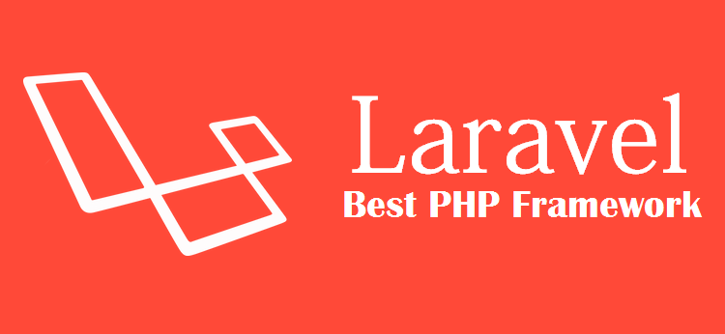

* + - 1. Banner PHP Laravel

**Laravel** là một PHP Framework mã nguồn mở miễn phí, được phát triển bởi Taylor Otwell với phiên bản đầu tiên được ra mắt vào tháng 6 năm 2011. **Laravel** ra đời nhằm mục đích hỗ trợ phát triển các ứng dụng web, dựa trên mô hình MVC (Model – View – Controller).

**Laravel** hiện được phát hành theo giấy phép MIT, với source code được lưu trữ tại Gitthub.

Mặc dù ra đời muộn hơn so với các đối thủ, tuy nhiên **Laravel** đã thật sự tạo thành một làn sóng lớn, được đánh giá tốt và sử dụng rộng rãi nhất hiện nay. Biểu đồ dưới đây cho thấy sự tăng trưởng về số lượng sao trên Github của **Laravel** so với các Framework khác:

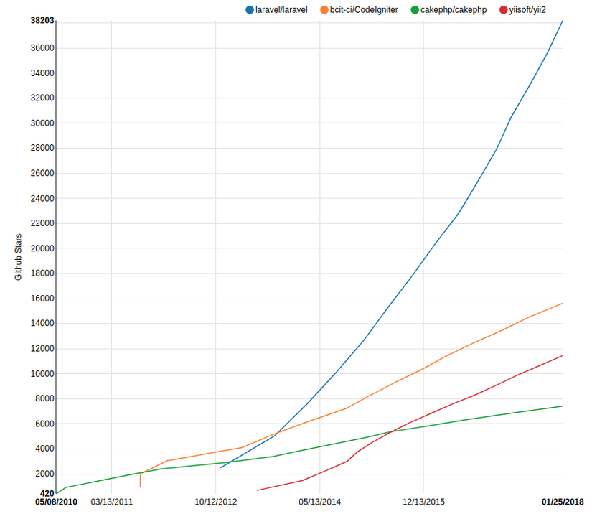

* + - 1. Sơ đồ phát triển PHP Laravel

Lý do nên chọn Laravel:

* Bắt đầu dễ dàng

Lý do đầu tiên phải kể đến chính việc **Laravel** có thể sử dụng cực dễ dàng cho người mới bắt đầu, kể cả khi bạn chỉ biết sơ về PHP, bạn vẫn có khả năng phát triển 1 website với 5 trang trong vòng vài giờ.

* Có mã nguồn mở

Framework **Laravel**với mã nguồn mở miễn phí, cho phép bạn xây dựng ứng dụng web lớn và phức tạp một cách nhanh chóng, dễ dàng.

Tất cả điều bạn cần làm ở đây là cài đặt PHP, cộng với một trình soạn thảo văn bản để bắt đầu.

* Hỗ trợ cộng đồng

Trường hợp bạn mắc kẹt với những bug khó nhằn, nhưng có người đã trải qua và hướng dẫn bạn thì không còn gì tuyệt hơn.

**Laravel** có một hệ thống thư viện hỗ trợ vô cùng lớn và mạnh hơn hẳn các Framework khác. Nếu bạn report lỗi hoặc vi phạm bảo mật trong Framework, phản hồi của cộng đồng sẽ rất nhanh chóng.

* Theo dõi MVC

Cấu trúc MVC và lập trình hướng đối tượng OOP vẫn được giữ lại trong Framework **Laravel**, giúp cung cấp tài liệu tốt hơn, và tăng hiệu suất hơn.

Được xây dựng dựa trên những Framework hiệu quả nhất

Vì ra đời muộn nên **Laravel** được thừa hưởng những ưu điểm và thế mạnh của Framework khác, khi có phần route cực mạnh. Ví dụ điện hình là **Laravel** sử dụng một số thành phần tốt nhất của Symfony.

* Di chuyển Database dễ dàng

Di chuyển Database là một trong những tính năng trọng yếu của **Laravel**. Nó cho phép bạn duy trì cấu trúc cơ sở dữ liệu ứng dụng mà không nhất thiết phải tạo lại.

Di chuyển Database còn cho phép bạn viết mã PHP để kiểm soát Database, thay vì sử dụng SQL. Nó còn cho phép bạn khôi phục những thay đổi gần đây nhất trong Database.

* Tính năng bảo mật hoàn thiện

Ứng dụng của bạn sẽ an toàn khi dùng Framework **Laravel**. Kỹ thuật ORM của **Laravel**sử dụng PDO, chống chèn SOL.

Ngoài ra, tính năng bảo vệ crsf của **Laravel** giúp ngăn chặn giả mạo từ yêu cầu trang chéo. Đó là cú pháp tự động thoát bất kì HTML nào đang được truyền qua các tham số xem, nhằm ngăn chặn kịch bản chéo trên trang web.

* + 1. Giới thiệu về MySQL



* + - 1. Logo PHP My SQL

**MySQL là một hệ thống quản trị cơ sở dữ liệu mã nguồn mở (gọi tắt là RDBMS) hoạt động theo mô hình client-server**. Với **RDBMS** là viết tắt của **Relational Database Management System. MySQL** được **tích hợp apache, PHP. MySQL** quản lý dữ liệu thông qua các cơ sở dữ liệu. Mỗi cơ sở dữ liệu có thể có nhiều bảng quan hệ chứa dữ liệu. **MySQL** cũng có cùng một cách truy xuất và mã lệnh tương tự với ngôn ngữ SQL. MySQL được phát hành từ thập niên 90s.

### **Ưu điểm của MySQL**

* ***Dễ sử dụng***: **MySQL** là cơ sở dữ liệu tốc độ cao, ổn định, dễ sử dụng và hoạt động trên nhiều hệ điều hành cung cấp một hệ thống lớn các hàm tiện ích rất mạnh.
* ***Độ*** ***bảo mật cao***:  **MySQL** rất thích hợp cho các ứng dụng có truy cập CSDL trên Internet khi sở hữu nhiều nhiều tính năng bảo mật thậm chí là ở cấp cao.
* ***Đa tính năng***: **MySQL** hỗ trợ rất nhiều **chức năng SQL** được mong chờ từ một hệ quản trị cơ sở dữ liệu quan hệ cả trực tiếp lẫn gián tiếp.
* ***Khả năng mở rộng và mạnh mẽ***: **MySQL** có thể xử lý rất nhiều dữ liệu và hơn thế nữa nó có thể được mở rộng nếu cần thiết.
* ***Nhanh chóng***: Việc đưa ra một số tiêu chuẩn cho phép MySQL để làm việc rất hiệu quả và tiết kiệm chi phí, do đó nó làm tăng tốc độ thực thi.
* Nhược điểm của MySQL
* ***Giới hạn***: Theo thiết kế, **MySQL** không có ý định làm tất cả và nó đi kèm với các hạn chế về chức năng mà một vào ứng dụng có thể cần.
* ***Độ tin cậy***: Cách các chức năng cụ thể được xử lý với **MySQL** (ví dụ tài liệu tham khảo, các giao dịch, kiểm toán,…) làm cho nó kém tin cậy hơn so với một số hệ quản trị cơ sở dữ liệu quan hệ khác.
* ***Dung lượng hạn chế***: Nếu số bản ghi của bạn lớn dần lên thì việc truy xuất dữ liệu của bạn là khá khó khăn, khi đó chúng ta sẽ phải áp dụng nhiều biện pháp để tăng tốc độ truy xuất dữ liệu như là chia tải database này ra nhiều server, hoặc *tạo cache MySQL*
  1. Bố cục của luận văn

Báo cáo được trình bày gồm:

* Chương 1: Giới thiệu chung
* Chương 2: Phân tích thiết kế hệ thống
* Chương 3: Cài đặt hệ thống
* Kết luận
* Tài liệu tham khảo

1. PHÂN TÍCH THIẾT KẾ HỆ THỐNG
   1. Phân tích hệ thống
      1. Khảo sát hiện trạng và xây dựng hệ thống

* Sau khi khảo sát em đã nắm bắt được các thông tin :
  + - Quản lý tài khoản : Mỗi khách hàng được quản lý các thông tin sau: họ tên, địa chỉ, số điện thoại, email.
    - Quản lý sản phẩm: Mã nhà sản xuất, tên sản phẩm, đơn giá, giá ưu đãi, số lượng, số lượng đã bán, mô tả, này và giờ giảm giá.
    - Quản lý nhà sản xuất: Mã nhà sản xuất, tên nhà sản xuất.
    - Quản lý đơn hàng hàng: Danh sách đơn hàng, danh sách đơn hàng thành công, danh sách đơn hàng thất bại, in đơn hàng.
    - Quản lý slide: Nội dung slide, ảnh slide, trạng thái.
    1. Các chức năng của hệ thống
* Chức năng quản trị viên:
* Đăng nhập, đăng xuất admin.
* Thống kê doanh thu.
* Quản lý danh mục sản phẩm:
* Xem danh sách danh mục.
* Thêm danh mục.
* Sửa danh mục.
* Xoá danh mục.
* Quản lý sản phẩm:
* Xem danh sách sản phẩm.
* Thêm sản phẩm.
* Sửa sản phẩm.
* Xóa sản phẩm.
* Quản lý mã giảm giá:
* Xem danh sách mã giảm giá.
* Thêm mã giảm giá.
* Xoá mã giảm giá.
* Quản lý phí vận chuyển:
* Xem danh sách phí vận chuyển.
* Thêm phí vận chuyển.
* Sửa phí vận chuyển.
* Quản lý đơn hàng:
* Xem danh sách đơn hàng.
* Xem chi tiết đơn hàng
* Xoá đơn hàng.
* Quản lý user:
* Xem danh sách user
* Thêm user
* Phân quyền user
* Xóa user
* Chuyển quyền user
* Quản lý danh sách slider:
* Xem danh sách slider.
* Thêm slider.
* Xóa slider.
* Chức năng người dùng:
* Đăng ký, đăng nhập, đăng xuất.
* Quên mật khẩu.
* Xem sản phẩm và thông tin các sản phẩm.
* Tìm kiếm sản phẩm.
* Bình luận qua Facebook sản phẩm.
* Mua sản phẩm.
* Đặt hàng, thanh toán đơn hàng.
  + 1. Các tác nhân của hệ thống

Dựa vào phần tổng quan và chức năng của hệ thống, ta có thể xác định được các tác nhân chính của hệ thống như sau:

* Tác nhân Quản trị viên (Admin) có các chức năng: quản lý sản phẩm, xem thông tin các sản phẩm, quản lý danh mục, quản lý mã giảm giá, quản lý đơn đặt hàng, quản lý phí vận chuyển, quản lý slider, quản lý user.
  + Tác nhân Người dùng (khách hàng đã đăng ký) có các chức năng: đăng ký tài khoản, đăng nhập, quên mật khẩu, liên hệ, xem thông tin chi tiết sản phẩm, bình luận, tìm kiếm, đặt hàng, xem giỏ hàng, thanh toán, đánh giá.
  + Tác nhân Người dùng phổ thông có các chức năng: Xem thông tin chi tiết sản phẩm, tìm kiếm, liên hệ, them sản phẩm vào giỏ hang nhưng không đươhc phếp đặt hang, đánh giá.
  1. Phân tích thiết kế hệ thống
     1. Lược đồ

|  |  |  |
| --- | --- | --- |
| **STT** | **Tên** | **Mô tả** |
| 1 | users | Danh sách thông tin tài khoản |
| 2 | products | Danh sách thông tin các sản phẩm |
| 3 | type_product | Danh sách hãng sản xuất của sản phẩm |
| 4 | bills | Danh sách thông tin các đơn hàng |
| 5 | bills_detail | Danh sách thông tin chi tiết các đơn hàng |
| 6 | customer | Danh sách thông tin các khách hàng đã đặt hàng |
| 7 | slide | Danh sách thông tin các slide |
| 8 | coupon | Danh sách thông tin các mã giảm giá |
| 9 | rating | Danh sách thông tin đánh giá sản phẩm |
| 1 | statistical | Danh sách thống kê các đơn hàng |
| 11 | payments | Danh sách thông thông tin thanh toán online |
| 12 | visitors | Danh sách thông tin các lượt truy cập vào website |

* + - * 1. Bảng lược đồ tổng quan
    1. Thiết kế cơ sở dữ liệu
* Bảng **ADMIN**: Dùng để lưu dữ liệu về admin

|  |  |  |  |
| --- | --- | --- | --- |
| **Tên bảng** | **tbl_admin** | | |
| **Các cột** | **Kiểu dữ liệu** | **Đặc điểm** | **Mô tả** |
| admin_id | int(10) | PK, auto_increment | Mã admin |
| admin_email | varchar(100) |  | Email admin |
| admin_password | varchar(255) |  | Mật khẩu admin |
| admin_name | varchar(255) |  | Tên admin |
| admin_phone | varchar(255) |  | Số điện thoại admin |

* + - * 1. Bảng cơ sở dữ liệu admin
* Bảng **DANH MỤC**: Dùng để lưu dữ liệu về danh mục sản phẩm

|  |  |  |  |
| --- | --- | --- | --- |
| **Tên bảng** | **tbl_caterogy_product** | | |
| **Các cột** | **Kiểu dữ liệu** | **Đặc điểm** | **Mô tả** |
| category_id | int(10) | PK, auto_increment | Mã danh mục |
| category_name | varchar(255) |  | Tên danh mục |
| meta_keywords | text |  | Từ khóa danh mục |
| category_desc | text |  | Mô tả danh mục |
| category_status | int(11) |  | Trạng thái danh mục |

* + - * 1. Bảng cơ sở dữ liệu danh mục
* Bảng **MÃ GIẢM GIÁ**: Dùng để lưu dữ liệu về mã giảm giá

|  |  |  |  |
| --- | --- | --- | --- |
| **Tên bảng** | **tbl_coupon** | | |
| **Các cột** | **Kiểu dữ liệu** | **Đặc điểm** | **Mô tả** |
| coupon_id | int(11) | PK, auto_increment | Mã mã giảm giá |
| coupon_name | varchar(150) |  | Tên mã giảm |
| coupon_time | int(50) |  | Số lượng mã |
| coupon_condition | int(11) |  | Cách thức giảm |
| coupon_number | int(11) |  | Giảm bao nhiêu |
| coupon_code | varchar(50) |  | Mã giảm |

* + - * 1. Bảng cơ sở dữ liệu mã giảm giá
* Bảng **KHÁCH HÀNG**: Dùng để lưu dữ liệu về khách hàng

|  |  |  |  |
| --- | --- | --- | --- |
| **Tên bảng** | **tbl_coupon** | | |
| **Các cột** | **Kiểu dữ liệu** | **Đặc điểm** | **Mô tả** |
| customer_id | int(10) | PK, auto_increment | Mã khách hàng |
| customer_name | varchar(255) |  | Tên khách hàng |
| customer_email | varchar(255) |  | Email khách hàng |
| customer_password | varchar(255) |  | Mật khẩu |
| customer_phone | varchar(255) |  | Số điện thoại |
| customer_token | varchar(50) |  | Token khách hàng |

* + - * 1. Bảng cơ sở dữ liệu khách hàng
    1. Biểu đồ use case mức tổng quát.

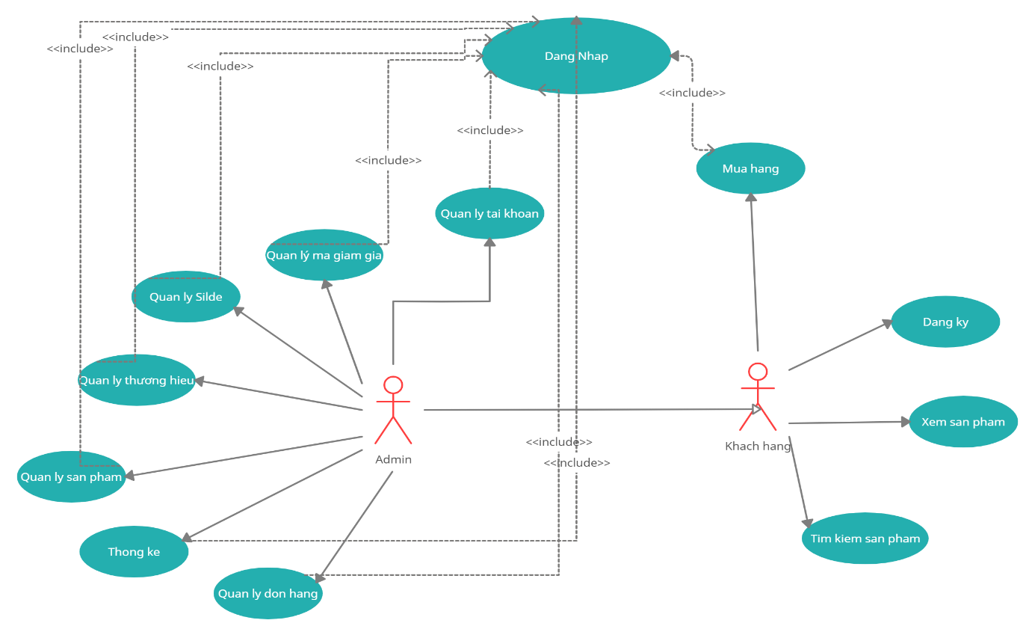

* + - 1. Use case tổng quát.
    1. Use case quản lý sản phẩm.

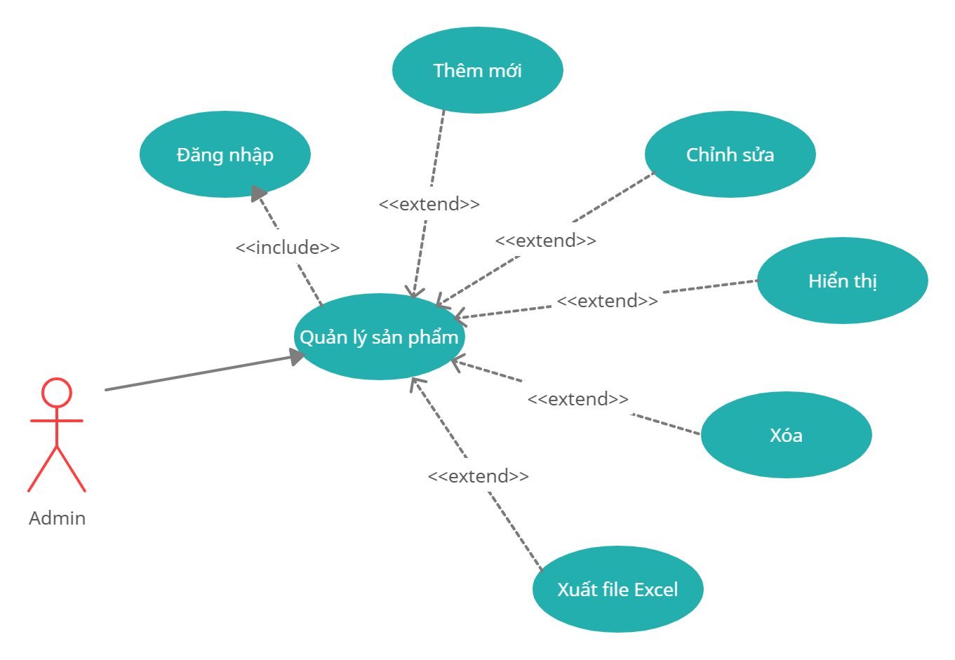

* + - 1. Use case quản lý sản phẩm.
    1. Use case quản lý user.

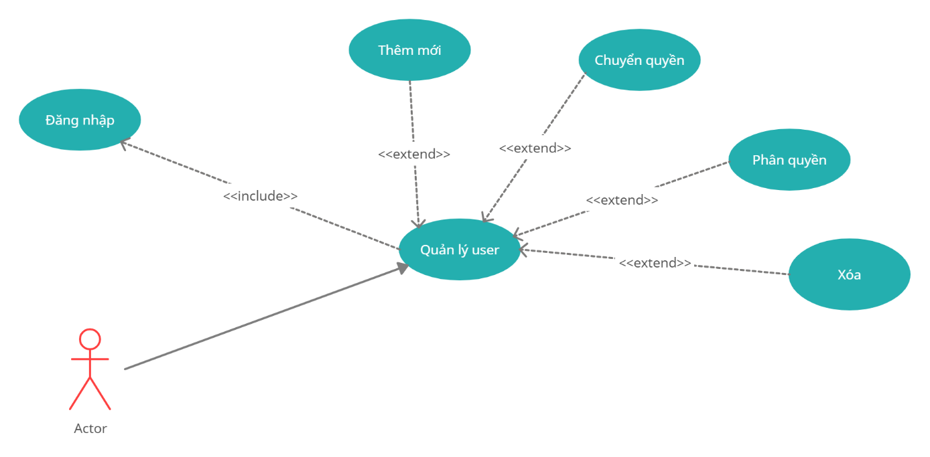

* + - 1. Use case quản lý user.
    1. Use case quản lý mã giảm giá.

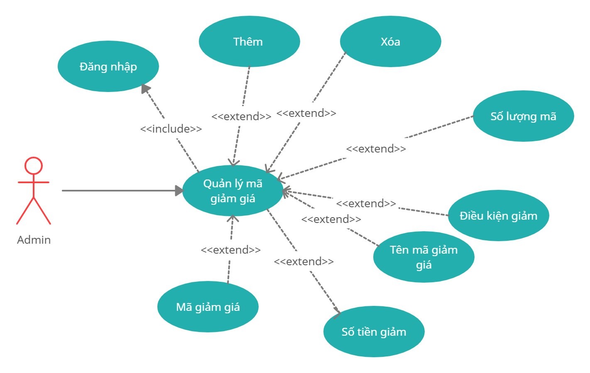

* + - 1. Use case quản lý mã giảm giá.
    1. Use case quản lý slide.

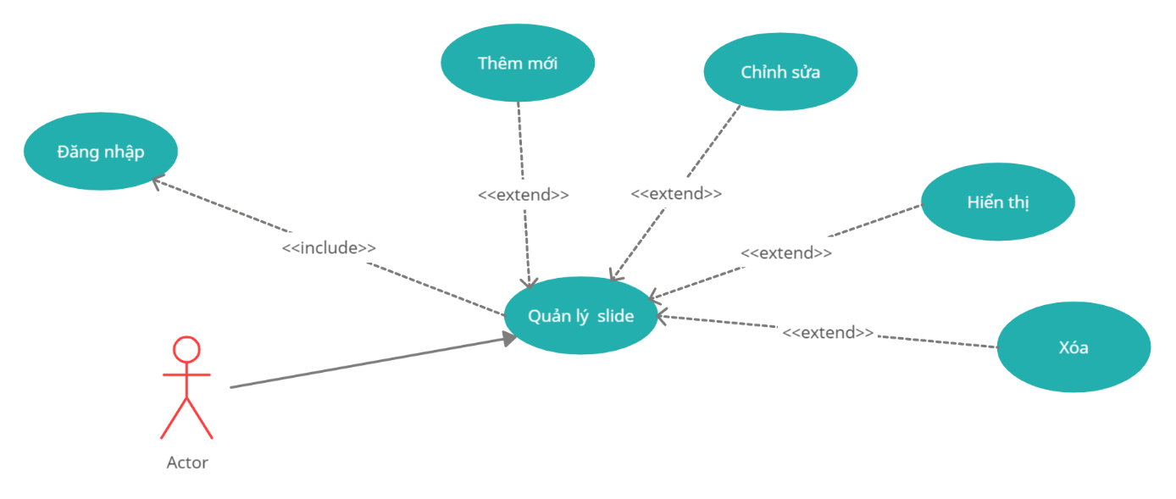

* + - 1. Use case quản lý slide.
    1. Use case quản lý thương hiệu.

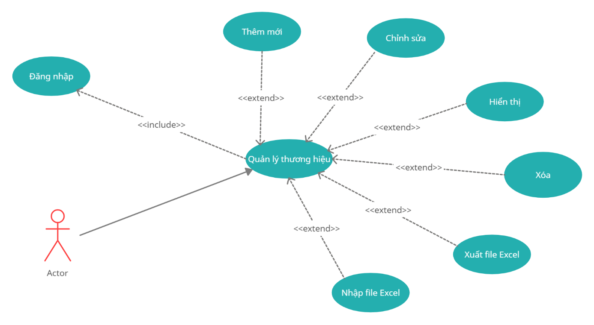

* + - 1. Use case quản lý thương hiệu.
    1. Use case quản lý danh mục.

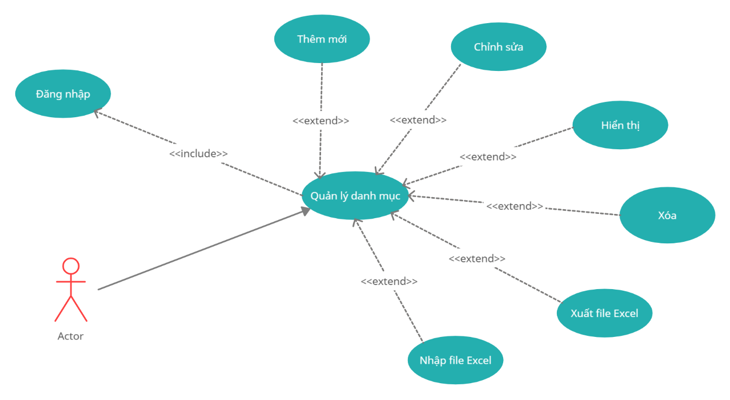

* + - 1. Use case quản lý danh mục.
    1. Use case quản lý đơn hàng.

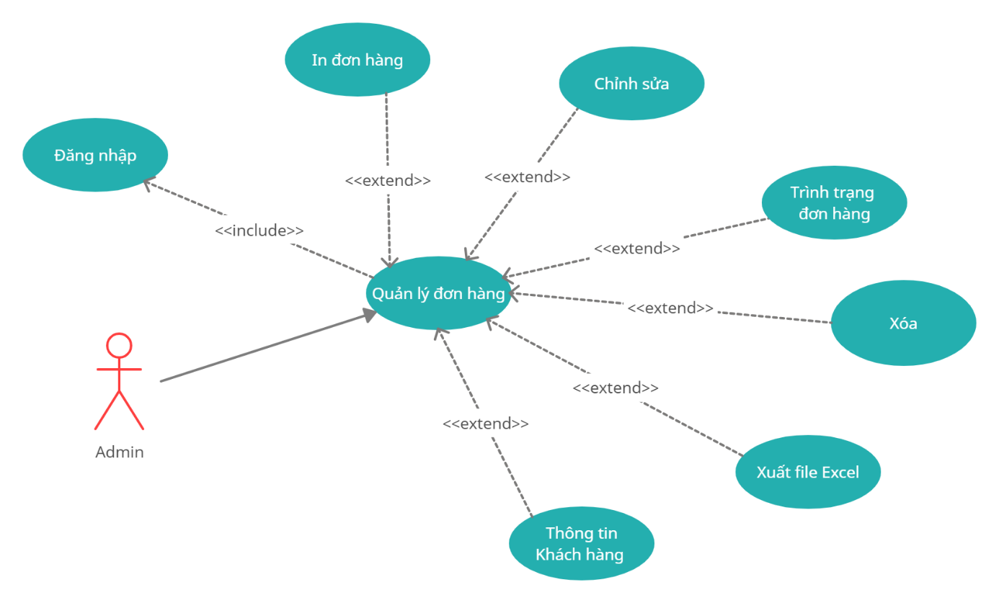

* + - 1. Use case quản lý đơn hàng.
    1. Đặc tả use-case
* **Khách hàng**
* Use Case đăng ký.

|  |  |
| --- | --- |
| **Use Case – Đăng ký** | |
| Tên | Đăng ký |
| Định nghĩa | Khách hàng muốn đăng ký làm thành viên của hệ thống |
| Actors | Khách hàng |
| Điều kiện tiên quyết | Khách hàng ghé thăm và chưa là thành viên của hệ thống |
| Dòng sự kiện | |
| Dòng sự kiện chính | 1. Từ giao diện chính khách hàng chọn đăng nhập. Sau đó chọn đăng ký.  2. Hệ thống hiển thị giao diện đăng ký, yêu cầu khách hàng nhập thông tin cá nhân vào form đăng ký  3. Khách hàng nhập thông tin cá nhân sau đó nhấn nút đăng ký  4. Hệ thống kiểm tra thông tin đăng ký đã hợp lệ chưa, nếu chưa  5. Hệ thống cập nhật thông tin của khách hàng vào danh sách khách hàng. |
| Dòng sự kiện thay thế | Hiển thị thông báo thông tin không hợp lệ |
| Điều kiện sau | Khách hàng trở thành thành viên của hệ thống. |

* + - * 1. Use Case đăng ký.
* Use Case đăng nhập.

|  |  |
| --- | --- |
| **Use Case – Đăng nhập** | |
| Tên | Đăng nhập |
| Định nghĩa | Khách hàng muốn đăng nhập vào hệ thống |
| Actors | Khách hàng |
| Điều kiện tiên quyết | Thành viên chưa đăng nhập vào hệ thống. |
| Dòng sự kiện | |
| Dòng sự kiện chính | 1. Từ giao diện khách hàng chọn đăng nhập  2. Hệ thống hiển thị giao diện đăng nhập, yêu cầu khách hàng nhập tên tài khoản và mật khẩu  3. Khách hàng nhập tên tài khoản và mật khẩu, chọn đăng nhập  4 Hệ thống kiểm tra thông tin tài khoản và mật khẩu, nếu nhập sai tên tài khoản và mật khẩu |
|  |  |
| Dòng sự kiện thay thế | Quay lại màn hình đăng nhập |
| Điều kiện sau | Khách hàng đăng nhập thành công và có thể sử dụng các chức năng mà hệ thống cung cấp. |

* + - * 1. Use Case đăng nhập.
* Use Case đánh giá sản phẩm.

|  |  |
| --- | --- |
| **Use Case – Đánh giá sản phẩm** | |
| Tên | Đánh giá sản phẩm |
| Định nghĩa | Cho phép đánh giá chất lượng sản phẩm |
| Actors | Khách hàng |
| Điều kiện tiên quyết | Không |
| Dòng sự kiện | |
| Dòng sự kiện chính | 1. Khách hàng nhấn xem chi tiết sản phẩm  2. Đánh giá sản phẩm bằng cách chọn sao  3. Hệ thống sẽ hiện thông báo số sao mà bạn đã đánh giá |
| Dòng sự kiện thay thế | Không |
| Điều kiện sau | Hiển thị số sao trung bình đã được khách hàng đánh giá của sản phẩm |

* + - * 1. Use Case đánh giá sản phẩm.
* Use Case liên hệ.

|  |  |
| --- | --- |
| **Use Case – Liên hệ** | |
| Tên | Liên hệ |
| Định nghĩa | Cho phép liên hệ và phản hồi |
| Actors | Khách hàng |
| Điều kiện tiên quyết | Không |
| Dòng sự kiện | |
| Dòng sự kiện chính | 1. Khách hàng nhấn vào liên hệ  2. Khách hàng nhập đầy đủ thông tin để liên hệ  3. Nhấn nút đồng ý  4. Hệ thống gửi mail về quản trị viên |
| Dòng sự kiện thay thế | Không |
| Điều kiện sau | Gửi phản hồi thành công và trả về giao diện chính |

* + - * 1. Use Case liên hệ.
* Use Case tìm kiếm.

|  |  |
| --- | --- |
| **Use Case – Tìm kiếm** | |
| Tên | Tìm kiếm |
| Định nghĩa | Cho phép tìm kiếm các sản phẩm |
| Actors | Khách hàng |
| Điều kiện tiên quyết | Không |
| Dòng sự kiện | |
| Dòng sự kiện chính | 1. Khách hàng kích vào thanh tìm kiếm  2. Khách hàng nhập tên sản phẩm cần tìm vào thanh tìm kiếm  3. Nhấn enter  4. Hệ thống sẽ kiểm tra thông tin tìm kiếm  5. Nếu sản phẩm tồn tại thì kết quả tìm kiếm sẽ được hiển thị |
| Dòng sự kiện thay thế | Không |
| Điều kiện sau | Hiển thị danh sách kết quả tìm kiếm |

* + - * 1. Use Case tìm kiếm.
* Use Case xem chi tiết sản phẩm.

|  |  |
| --- | --- |
| **Use Case – Xem chi tiết sản phẩm** | |
| Tên | Xem chi tiết sản phẩm |
| Định nghĩa | Cho phép khách hàng xem chi tiết về các sản phẩm có trong website |
| Actors | Khách hàng |
| Điều kiện tiên quyết |  |
| Dòng sự kiện | |
| Dòng sự kiện chính | 1. Khách hàng chọn sản phẩm cần xem  2. Hệ thống hiển thị thông tin chi tiết về sản phẩm đã chọn |
| Dòng sự kiện thay thế | Không |
| Điều kiện sau | Hiển thị thông tin chi tiết sản phẩm |

* + - * 1. Use Case xem chi tiết sản phẩm.
* Use Case thêm sản phẩm vào giỏ hang.

|  |  |
| --- | --- |
| **Use Case – Thêm sản phẩm vào giỏ hàng** | |
| Tên | Thêm sản phẩm vào giỏ hàng |
| Định nghĩa | Cho phép khách hàng thêm sản phẩm muốn mua vào giỏ hàng |
| Actors | Khách hàng |
| Điều kiện tiên quyết | Sản phẩm đã được chọn |
| Dòng sự kiện | |
| Dòng sự kiện chính | 1. Chọn nút thêm vào giỏ hàng để đưa sản phẩm đã chọn vào giỏ hàng |
| Dòng sự kiện thay thế | Không |
| Điều kiện sau | Hệ thống hiển thị giỏ hàng và các sản phẩm đã được thêm vào giỏ hàng |

* + - * 1. Use Case thêm sản phẩm vào giỏ hàng.
* Use Case xem giỏ hang.

|  |  |
| --- | --- |
| **UC – Xem giỏ hàng** | |
| Tên | Xem giỏ hàng |
| Định nghĩa | Cho phép khách hàng xem tất cả những sản phẩm đã thêm vào giỏ hàng như: tên sản phẩm, số lượng, tổng tiền, giá cả. Nhập mã giảm giá cho các sản phẩm. |
| Actors | Khách hàng |
| Điều kiện tiên quyết | Không |
| Dòng sự kiện | |
| Dòng sự kiện chính | 1. Khách hàng phải chọn xem giỏ hàng hoặc them sản phẩm vào giỏ hàng  2. Hiển thị tất cả thông tin sản phẩm được giỏ thêm vào giỏ hàng |
| Dòng sự kiện thay thế | Không |
| Điều kiện sau | Hệ thống hiển thị giỏ hàng và các sản phẩm đã được thêm vào giỏ hàng |

* + - * 1. Use Case xem giỏ hàng.
* Use Case thanh toán.

|  |  |
| --- | --- |
| **Use Case – Thanh toán** | |
| Tên | Thanh toán |
| Định nghĩa | Cho phép khách thanh toán các sản phẩm trong giỏ hàng |
| Actors | Khách hàng |
| Điều kiện tiên quyết | Khách hàng phải là thành viên của hệ thống và trong giỏ hàng phải có sản phẩm |
| Dòng sự kiện | |
| Dòng sự kiện chính | 1. Thành viên nhấn vào nút thanh toán để thanh toán đơn hàng  2. Giao diện trang thanh toán xuất hiện, hệ thống hiển thị thông tin đơn hàng và khách hàng sẽ điền thông tin cá nhân vào đơn đặt hàng.  3. Nếu không điền đầy đủ thông tin đơn hàng và nơi vận chuyển thì A1  4. Nếu chọn chuyển khoản thì hệ thống sẽ xuất hiện giao diện chuyển khoản bằng VNPay và làm theo các bước để thanh toán.  5. Thanh toán thành công, đơn hàng được lưu lại. |
| Dòng sự kiện thay thế | A1 Thông báo điền đầy đủ thông tin |
| Điều kiện sau | Hệ thống thông báo thanh toán thành công |

* + - * 1. Use Case thanh toán.
* **Admin**
* Use Case đăng nhập.

|  |  |
| --- | --- |
| **Use Case – Đăng nhập** | |
| Tên | Đăng nhập |
| Định nghĩa | Người quản trị muốn vào hệ thống |
| Actors | Người quản trị |
| Điều kiện tiên quyết | Không |
| Dòng sự kiện | |
| Dòng sự kiện chính | 1. Hệ thống hiển thị giao diện đăng nhập, yêu cầu người quản trị nhập tên tài khoản và mật khẩu  3. Người quản trị nhập tên tài khoản và mật khẩu, chọn đăng nhập  4 Hệ thống kiểm tra thông tin tài khoản và mật khẩu, nếu nhập sai tên tài khoản và mật khẩu A1 |
| Dòng sự kiện thay thế | A1 Quay lại màn hình đăng nhập |
| Điều kiện sau | Người quản trị đăng nhập thành công và có thể sử dụng các chức năng mà hệ thống cung cấp. |

* + - * 1. Use Case đăng nhập.
* Use Case quản lý hóa đơn.
* Use Case xác nhận hóa đơn.

|  |  |
| --- | --- |
| **UC – Xác nhận hóa đơn** | |
| Tên | Xác nhận hóa đơn |
| Định nghĩa | Xác nhận hóa đơn với khách hàng như gọi điện kiểm tra lại thông cá nhân |
| Actors | Quản trị |
| Điều kiện tiên quyết | Người quản trị cần phải đăng nhập vào hệ thống |
| Dòng sự kiện | |
| Dòng sự kiện chính | 1. Người quản trị chọn giao diện quản lý hóa đơn  2. Người quản trị chọn xem chi tiết hóa đơn  3. Người quản trị chọn xác nhận đơn hàng đã giao hay chưa  4. Hệ thống sẽ cập nhật kết quả đơn hàng |
| Dòng sự kiện thay thế |  |
| Điều kiện sau | Thông tin sẽ được thay đổi |

* + - * 1. Use Case xác nhận hóa đơn.
* Use Case xóa hóa đơn.

|  |  |
| --- | --- |
| **UC – Xóa đơn hàng** | |
| Tên | Xóa hóa đơn |
| Định nghĩa | Hóa đơn không được nhận và trả lại sẽ được quản trị viên xóa đi |
| Actors | Quản trị |
| Điều kiện tiên quyết | Người quản trị cần phải đăng nhập vào hệ thống |
| Dòng sự kiện | |
| Dòng sự kiện chính | 1. Người quản trị chọn giao diện quản lý hóa đơn  2. Người quản trị chọn một nút xóa tương ứng với mỗi hóa đơn  3. Hệ thống sẽ cập nhật kết quả đơn hàng |
| Dòng sự kiện thay thế |  |
| Điều kiện sau | Thông tin sẽ được thay đổi |

* + - * 1. Use Case xóa hóa đơn.
* Use Case quản lý sản phẩm.
* Use case thêm sản phẩm.

|  |  |
| --- | --- |
| **UC – Thêm sản phẩm** | |
| Tên | Thêm sản phẩm |
| Định nghĩa | Khi người quản trị hệ thống muốn thêm sản phẩm mới vào website |
| Actors | Quản trị |
| Điều kiện tiên quyết | Người quản trị cần phải đăng nhập vào hệ thống |
| Dòng sự kiện | |
| Dòng sự kiện chính | 1. Người quản trị chọn giao diện quản lý sản phẩm  2. Người quản trị chọn một nút thêm sản phẩm  3. Hiển thị Form nhập thông tin sản phẩm  4. Nhập thông tin sản phẩm chọn nút Thêm sản phẩm  5. Nếu thêm sản phẩm không thành công A1  6. Hệ thống sẽ thêm sản phẩm vào cơ sở dữ liệu |
| Dòng sự kiện thay thế | A1 Thêm thông tin sản phẩm không thành công |
| Điều kiện sau | Hệ thống hiển thị giao diện danh sách sản phẩm |

* + - * 1. Use case thêm sản phẩm.
* Use case sửa sản phẩm.

|  |  |
| --- | --- |
| **UC – Sửa sản phẩm** | |
| Tên | Sửa sản phẩm |
| Định nghĩa | Khi người quản trị hệ thống muốn sửa lại thông tin sản phẩm |
| Actors | Quản trị |
| Điều kiện tiên quyết | Người quản trị cần phải đăng nhập vào hệ thống |
| Dòng sự kiện | |
| Dòng sự kiện chính | 1. Người quản trị chọn giao diện quản lý sản phẩm và nhấn vào liệt kê sản phẩm  2. Người quản trị chọn một nút sửa sản phẩm  3. Form hiển thị thông tin sản phẩm cần sửa  4. Nhập thông tin sản phẩm muốn sửa chọn nút cập nhật sản phẩm  5. Nếu sửa sản phẩm không thành công A1  6. Hệ thống sẽ cập nhật sản phẩm và trả về giao diện liệt kê sản phẩm |
| Dòng sự kiện thay thế | A1 Sửa sản phẩm không thành công |
| Điều kiện sau | Hệ thống hiển thị thông tin sản phẩm đã được sửa |

* + - * 1. Use case sửa sản phẩm.
* Use case xóa sản phẩm.

|  |  |
| --- | --- |
| **UC – Xóa sản phẩm** | |
| Tên | Xóa sản phẩm |
| Định nghĩa | Khi người quản trị muốn xóa sản phẩm |
| Actors | Quản trị |
| Điều kiện tiên quyết | Người quản trị cần phải đăng nhập vào hệ thống |
| Dòng sự kiện | |
| Dòng sự kiện chính | 1. Người quản trị chọn giao diện quản lý sản phẩm và nhấn vào liệt kê sản phẩm  2. Người quản trị chọn một nút xóa tương ứng với mỗi sản phẩm.  3. Hệ thống sẽ hiển thị thông báo bạn có thật sự muốn xóa  4. Nhấn ok để xóa. Nhấn cancel và đến A1  5. Xóa danh mục sản phẩm thành công và trả về giao diện liệt kê danh mục sản phẩm |
| Dòng sự kiện thay thế | Trả về màn hình danh sách sản phẩm và sản phẩm vẫn bình thường |
| Điều kiện sau | Thông tin sẽ được thay đổi |

* + - * 1. Use case xóa sản phẩm.
* Use Case quản lý danh mục sản phẩm.
* Use case them danh mục sản phẩm.

|  |  |
| --- | --- |
| **UC – Thêm danh mục sản phẩm** | |
| Tên | Thêm danh mục sản phẩm |
| Định nghĩa | Khi người quản trị hệ thống muốn thêm danh mục sản phẩm mới vào website |
| Actors | Quản trị |
| Điều kiện tiên quyết | Người quản trị cần phải đăng nhập vào hệ thống |
| Dòng sự kiện | |
| Dòng sự kiện chính | 1. Người quản trị chọn giao diện quản lý danh mục sản phẩm  2. Người quản trị chọn một nút them danh mục sản phẩm  3. Hiển thị Form nhập thông tin danh mục sản phẩm  4. Nhập thông tin sản phẩm chọn nút Thêm danh mục sản phẩm  5. Nếu them danh mục sản phẩm không thành công A1  6. Hệ thống sẽ them danh mục sản phẩm vào cơ sở dữ liệu |
| Dòng sự kiện thay thế | A1 Thêm thông tin danh mục sản phẩm không thành công |
| Điều kiện sau | Hệ thống hiển thị giao diện danh sách danh mục sản phẩm |

* + - * 1. Use case them danh mục sản phẩm.
* Use case sửa danh mục sản phẩm.

|  |  |
| --- | --- |
| **UC – Sửa danh mục sản phẩm** | |
| Tên | Sửa danh mục sản phẩm |
| Định nghĩa | Khi người quản trị hệ thống muốn sửa lại thông tin danh mục sản phẩm |
| Actors | Quản trị |
| Điều kiện tiên quyết | Người quản trị cần phải đăng nhập vào hệ thống |
| Dòng sự kiện | |
| Dòng sự kiện chính | 1. Người quản trị chọn giao diện quản lý danh mục sản phẩm và nhấn vào liệt kê sản phẩm  2. Người quản trị chọn một nút sửa danh mục sản phẩm  3. Form hiển thị thông tin danh mục sản phẩm cần sửa  4. Nhập thông tin danh mục sản phẩm muốn sửa chọn nút cập nhật danh mục sản phẩm  5. Nếu sửa danh mục sản phẩm không thành công A1  6. Hệ thống sẽ cập nhật danh mục sản phẩm và trả về giao diện liệt kê danh mục sản phẩm |
| Dòng sự kiện thay thế | A1 Sửa danh mục sản phẩm không thành công |
| Điều kiện sau | Hệ thống hiển thị thông tin danh mục sản phẩm đã được sửa |

* + - * 1. Use case sửa danh mục sản phẩm.
* Use case xóa danh mục sản phẩm.

|  |  |
| --- | --- |
| **UC – Xóa danh mục sản phẩm** | |
| Tên | Xóa danh mục sản phẩm |
| Định nghĩa | Khi người quản trị muốn xóa danh mục sản phẩm |
| Actors | Quản trị |
| Điều kiện tiên quyết | Người quản trị cần phải đăng nhập vào hệ thống |
| Dòng sự kiện | |
| Dòng sự kiện chính | 1. Người quản trị chọn giao diện quản lý danh mục sản phẩm và nhấn vào liệt kê danh mục sản phẩm  2. Người quản trị chọn một nút xóa tương ứng với mỗi danh mục sản phẩm.  3. Hệ thống sẽ hiển thị thông báo bạn có thật sự muốn xóa  4. Nhấn ok để xóa. Nhấn cancel và đến A1  5. Xóa danh mục sản phẩm thành công và trả về giao diện liệt kê danh mục sản phẩm |
| Dòng sự kiện thay thế | A1 Trả về màn hình danh sách danh mục sản phẩm và danh mục sản phẩm không thay đổi |
| Điều kiện sau | Thông tin sẽ được thay đổi |

* + - * 1. Use case xóa danh mục sản phẩm.
* Use Case quản lý phí vận chuyển.
* Use case thêm phí vận chuyển.

|  |  |
| --- | --- |
| **UC – Thêm phí vận chuyển** | |
| Tên | Thêm phí vận chuyển |
| Định nghĩa | Khi người quản trị hệ thống muốn thêm phí vận chuyển mới vào website |
| Actors | Quản trị |
| Điều kiện tiên quyết | Người quản trị cần phải đăng nhập vào hệ thống |
| Dòng sự kiện | |
| Dòng sự kiện chính | 1. Người quản trị chọn giao diện quản lý phí vận chuyển  2. Người quản trị chọn một nút thêm phí vận chuyển  3. Hiển thị Form nhập thông tin phí vận chuyển  4. Nhập thông tin sản phẩm chọn nút Thêm phí vận chuyển  5. Nếu thêm phí vận chuyển không thành công A1  6. Hệ thống sẽ thêm phí vận chuyển vào cơ sở dữ liệu |
| Dòng sự kiện thay thế | Thêm thông tin phí vận chuyển không thành công |
| Điều kiện sau | Hệ thống hiển thị giao diện danh sách phí vận chuyển |

* + - * 1. Use case thêm phí vận chuyển.
* Use case sửa phí vận chuyển.

|  |  |
| --- | --- |
| **UC – Sửa phí vận chuyển** | |
| Tên | Sửa phí vận chuyển |
| Định nghĩa | Khi người quản trị hệ thống muốn sửa lại thông tin phí vận chuyển |
| Actors | Quản trị |
| Điều kiện tiên quyết | Người quản trị cần phải đăng nhập vào hệ thống |
| Dòng sự kiện | |
| Dòng sự kiện chính | 1. Người quản trị chọn giao diện quản lý phí vận chuyển và nhấn vào liệt kê sản phẩm  2. Người quản trị chọn một nút sửa phí vận chuyển  3. Form hiển thị thông tin phí vận chuyển cần sửa  4. Nhập thông tin phí vận chuyển muốn sửa chọn nút cập nhật phí vận chuyển  5. Nếu sửa phí vận chuyển không thành công A1  6. Hệ thống sẽ cập nhật phí vận chuyển và trả về giao diện liệt kê phí vận chuyển |
| Dòng sự kiện thay thế | A1 Sửa phí vận chuyển không thành công |
| Điều kiện sau | Hệ thống hiển thị thông tin phí vận chuyển đã được sửa |

* + - * 1. Use case sửa phí vận chuyển.
* Use Case quản lý khách hang.

|  |  |
| --- | --- |
| **UC – Quản lý user** | |
| Tên | Quản lý user |
| Định nghĩa | Khi Admin quản trị hệ thống muốn xem thông tin user |
| Actors | Admin |
| Điều kiện tiên quyết | Người quản trị cần phải đăng nhập vào hệ thống |
| Dòng sự kiện | |
| Dòng sự kiện chính | 1. Người quản trị chọn giao diện quản lý user  2. Hiển thị giao diện thông tin user |
| Dòng sự kiện thay thế | Không |
| Điều kiện sau | Hệ thống hiển thị thông tin user |

* + - * 1. Use Case quản lý khách hàng.
* Use Case quản lý mã giảm giá.
* Use Case thêm mã giảm giá.

|  |  |
| --- | --- |
| **UC – Thêm mã giảm giá** | |
| Tên | Thêm mã giảm giá |
| Định nghĩa | Khi người quản trị hệ thống muốn thêm mã giảm giá |
| Actors | Quản trị |
| Điều kiện tiên quyết | Người quản trị cần phải đăng nhập vào hệ thống |
| Dòng sự kiện | |
| Dòng sự kiện chính | 1. Người quản trị chọn giao diện quản lý mã giảm giá  2. Chọn thêm mã giảm giá  3. Hiển thị Form nhập thông tin mã giảm giá  4. Nhập thông tin mã giảm giá chọn nút Thêm mã giảm giá  5. Nếu thêm tin tức không thành công  6. Hệ thống sẽ thêm mã giảm giá vào cơ sở dữ liệu |
| Dòng sự kiện thay thế | Thêm mã giảm giá thất bại |
| Điều kiện sau | Hệ thống hiển thị giao diện liệt kê mã giảm giá và thông tin mã giảm giá đã được thêm |

* + - * 1. Use Case thêm mã giảm giá.
* Use Case xóa mã giảm giá.

|  |  |
| --- | --- |
| **UC – Xóa mã giảm giá** | |
| Tên | Xóa mã giảm giá |
| Định nghĩa | Khi người quản trị muốn xóa mã giảm giá |
| Actors | Quản trị |
| Điều kiện tiên quyết | Người quản trị cần phải đăng nhập vào hệ thống |
| Dòng sự kiện | |
| Dòng sự kiện chính | 1. Người quản trị chọn giao diện quản lý mã giảm giá và chọn liệt kê mã giảm giá  2. Người quản trị chọn một nút xóa tương ứng với mỗi mã giảm giá  3. Hệ thống sẽ cập nhật kết quả vào cơ sở dữ liệu |
| Dòng sự kiện thay thế | Không |
| Điều kiện sau | Thông tin sẽ được thay đổi |

* + - * 1. Use Case xóa mã giảm giá.
* Use Case quản lý thống kê.

|  |  |
| --- | --- |
| **UC – Thống kê** | |
| Tên | Thống kê |
| Định nghĩa | Khi quản trị muốn thông kê sản phẩm |
| Actors | Quản trị |
| Điều kiện tiên quyết | Người quản trị cần phải đăng nhập vào hệ thống |
| Dòng sự kiện | |
| Dòng sự kiện chính | 1. Người quản trị chọn giao diện tổng quan  2. Chọn ngày tháng năm muốn thống kê và nhấn thống kê  3. Hệ thống sẽ hiển thị biểu đồ các hóa đơn trong thời gian chọn |
| Dòng sự kiện thay thế | Không |
| Điều kiện sau | Giao diện thống kê |

* + - * 1. Use Case quản lý thống kê.
    1. Biểu đồ lớp (Class Diagram)

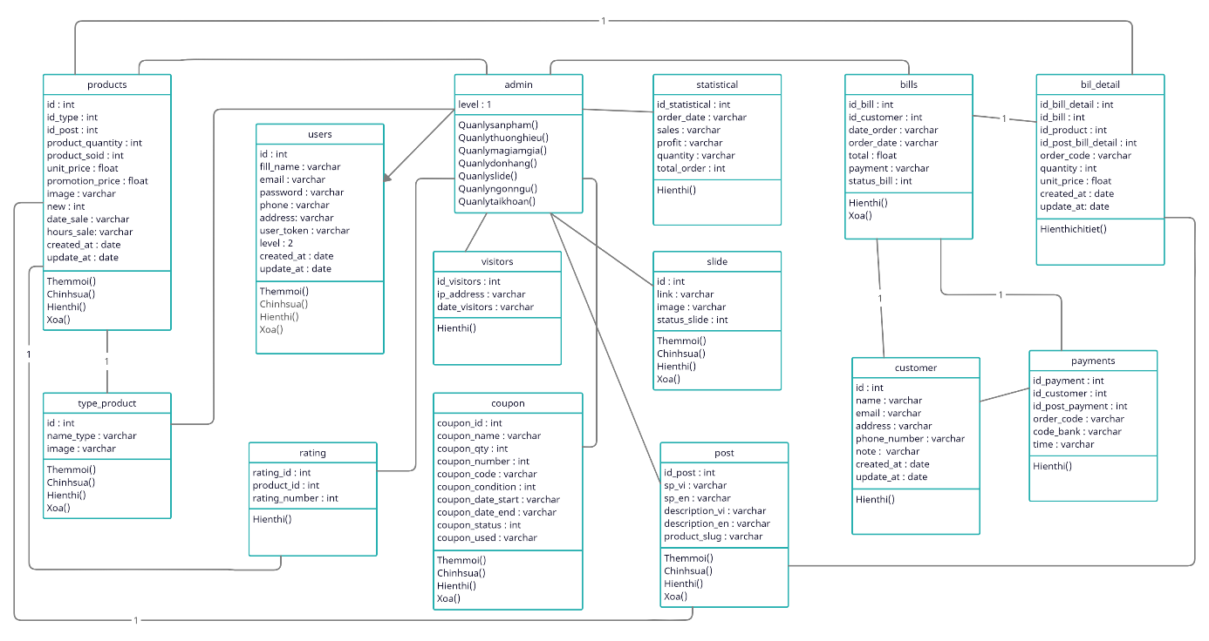

* + - 1. Bảng lược đồ tổng quan Bảng lược đồ tổng quan
    1. Sơ đồ tuần tự (Sequence Diagram)
* **Khách hàng**
* Biểu đồ tuần tự đăng ký

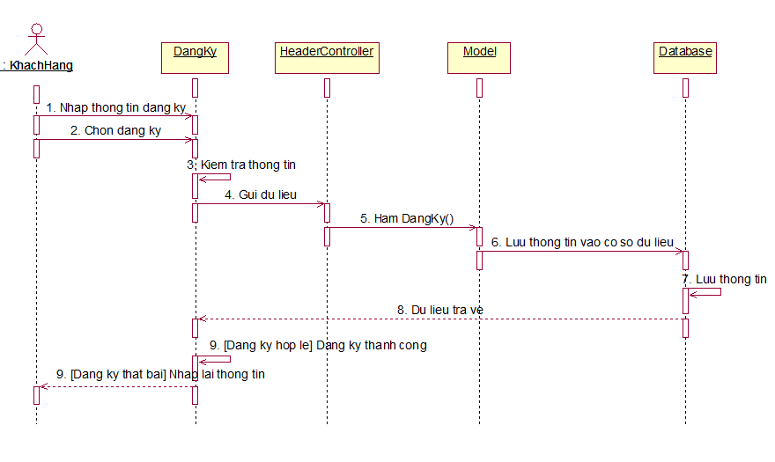

* + - 1. Biểu đồ tuần tự đăng ký
* Biểu đồ tuần tự đăng nhập

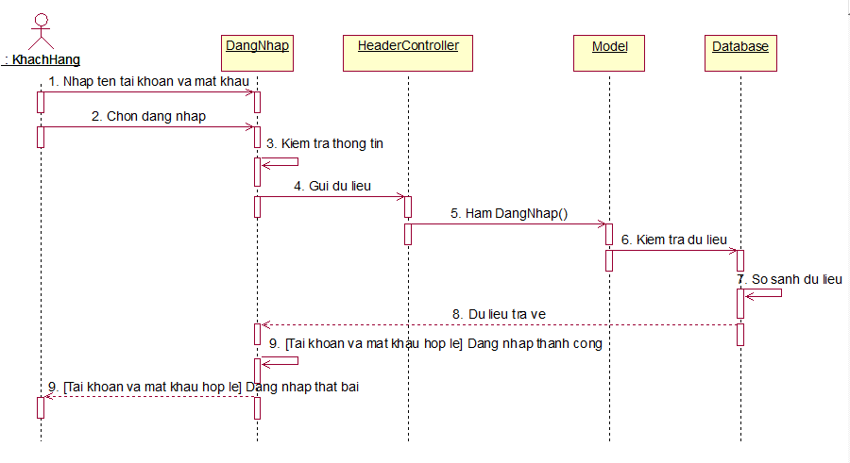

* + - 1. *Biểu đồ tuần tự đăng nhập*
* Biểu đồ tuần tự tìm kiếm

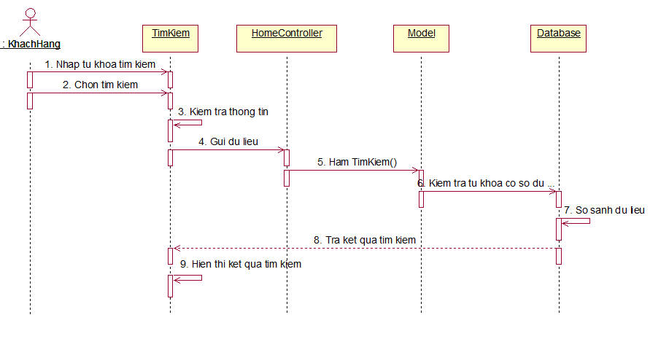

* + - 1. Biểu đồ tuần tự tìm kiếm
* Biểu đồ tuần tự thêm sản phẩm vào giỏ hàng

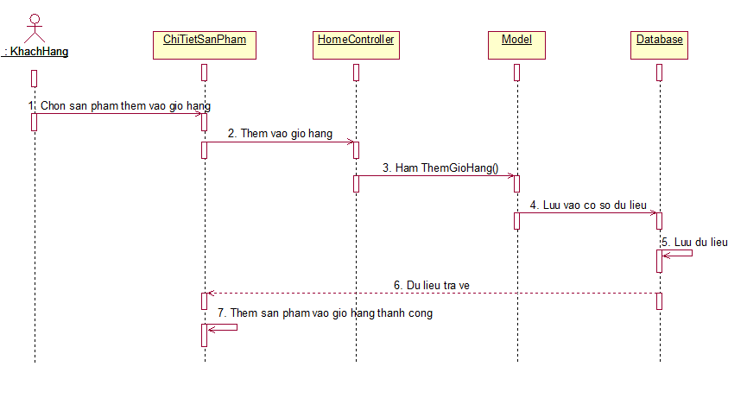

* + - 1. Biểu đồ tuần tự thêm sản phẩm vào giỏ hàng
* Biểu đồ tuần tự thanh toán

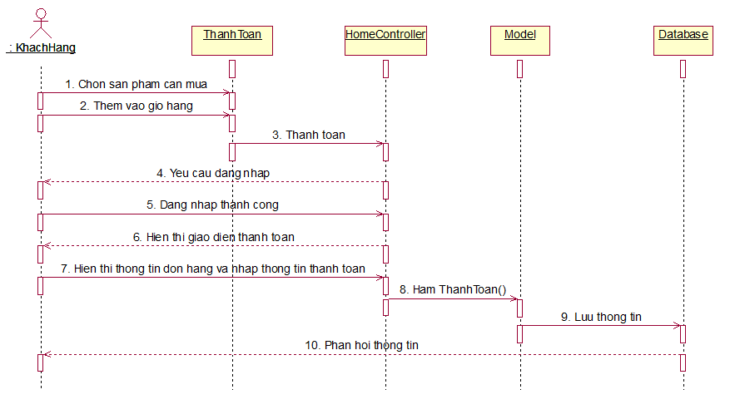

* + - 1. Biểu đồ tuần tự thanh toán
* **Admin**
* Biểu đồ tuần tự quản lý hóa đơn
* **Biểu đồ tuần tự xóa hóa đơn**

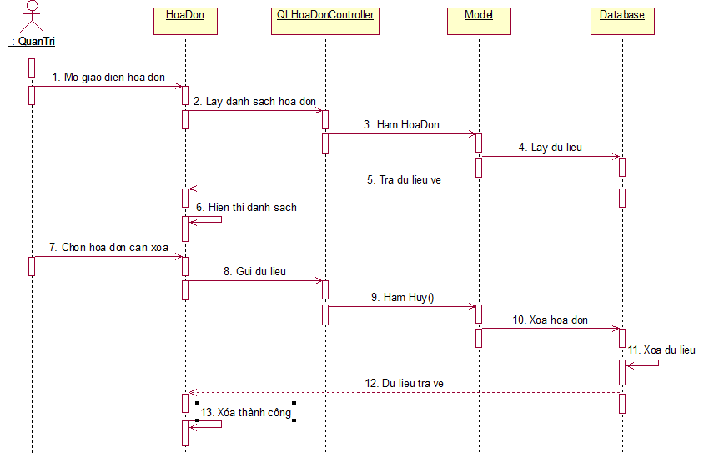

* + - 1. Biểu đồ tuần tự xóa hóa đơn
* Biểu đồ tuần tự quản lý sản phẩm
* **Biểu đồ tuần tự thêm sản phẩm**

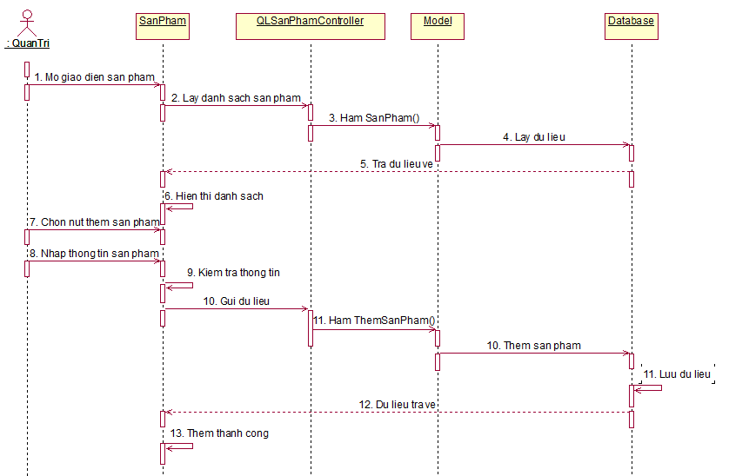

* + - 1. Biểu đồ tuần tự thêm sản phẩm
* **Biểu đồ tuần tự sửa sản phẩm**

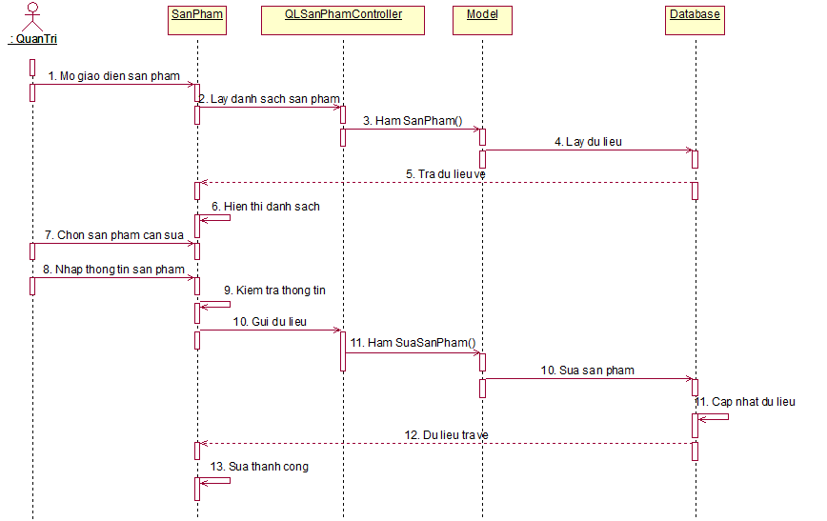

* + - 1. Biểu đồ tuần tự sửa sản phẩm
* **Biểu đồ tuần tự xóa sản phẩm**

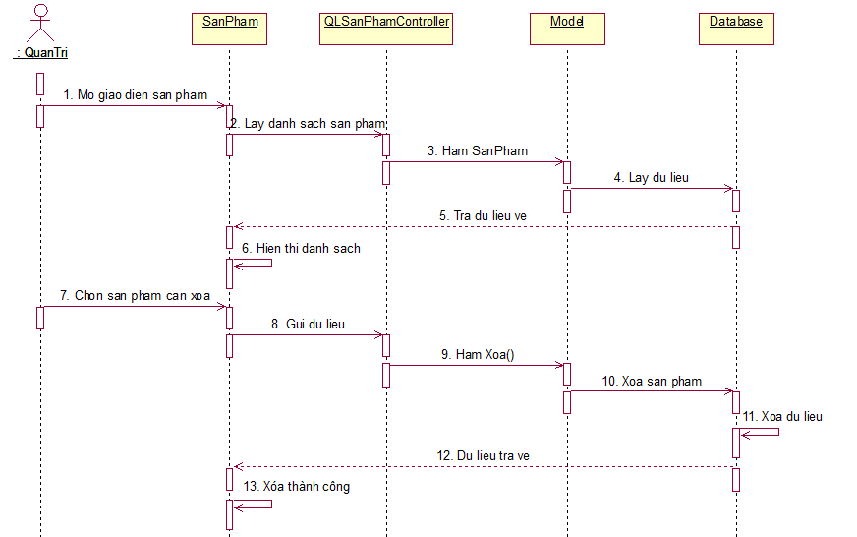

* + - 1. Biểu đồ tuần tự xóa sản phẩm
* Biểu đồ tuần tự thống kê

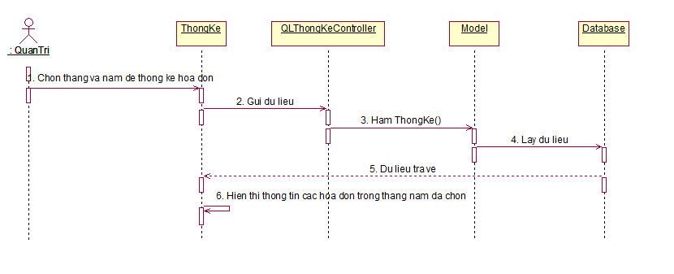

* + - 1. Biểu đồ tuần tự thống kê
    1. Biểu đồ hoạt động(Activity Diagram)
* Biểu đồ hoạt động đăng ký

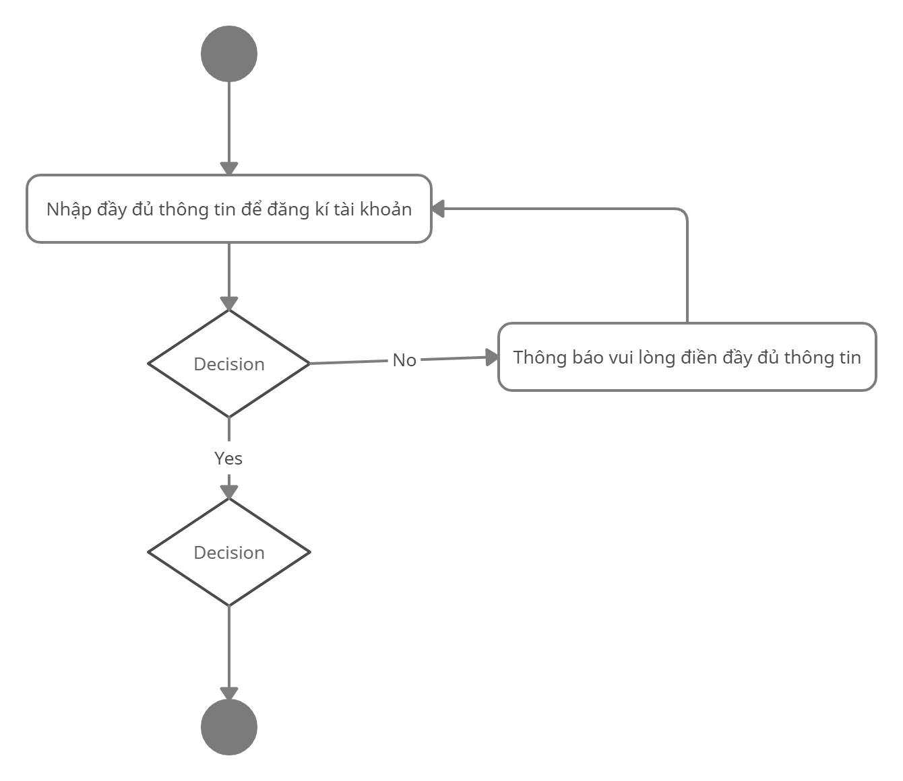

* + - 1. Biểu đồ hoạt động đăng ký
* Biểu đồ hoạt động đăng nhập

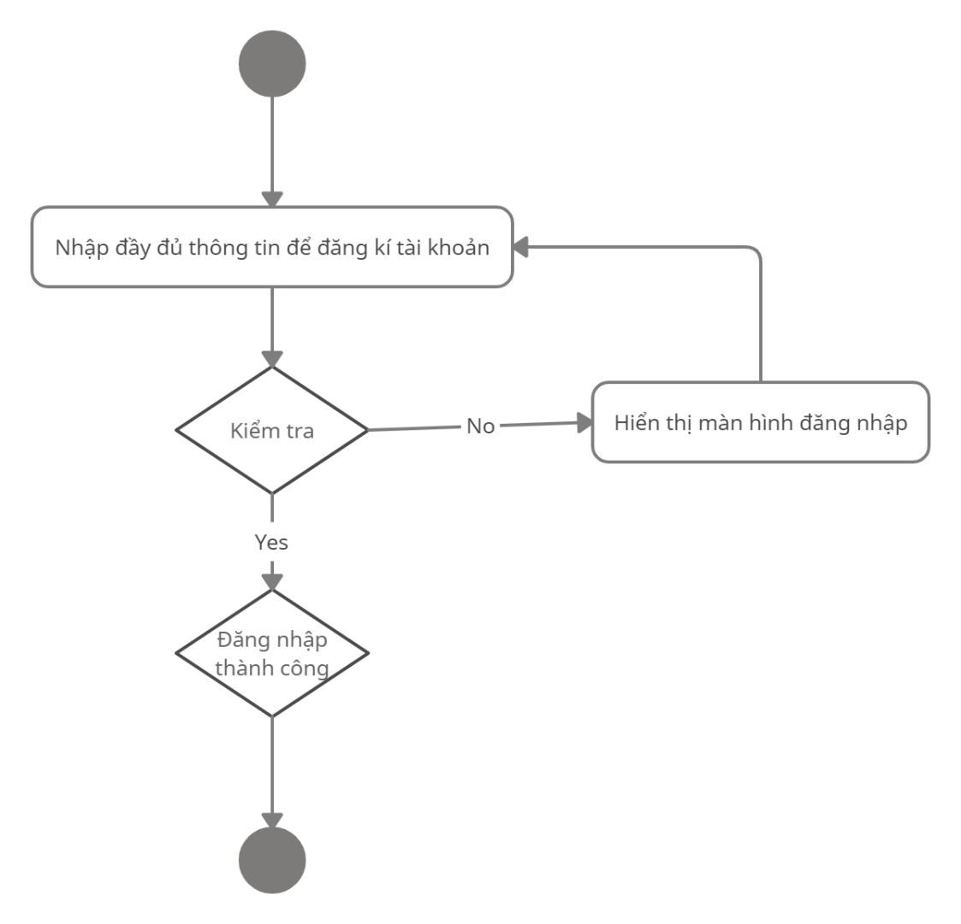

* + - 1. Biểu đồ hoạt động đăng nhập
* Biểu đồ hoạt động tìm kiếm

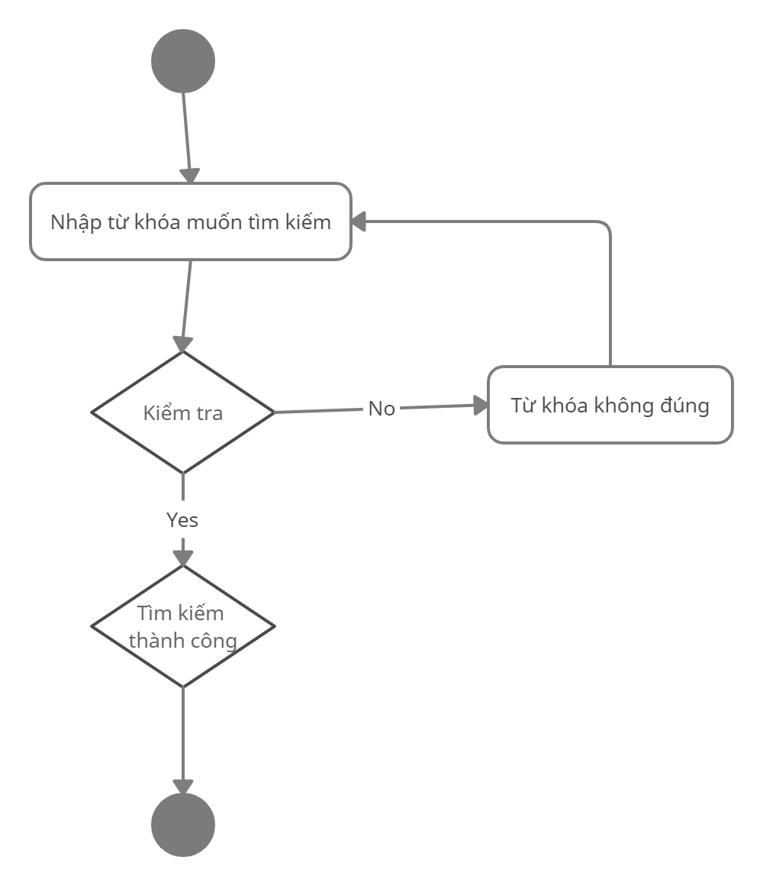

* + - 1. Biểu đồ hoạt động tìm kiếm

Biểu đồ hoạt động thêm sản phẩm

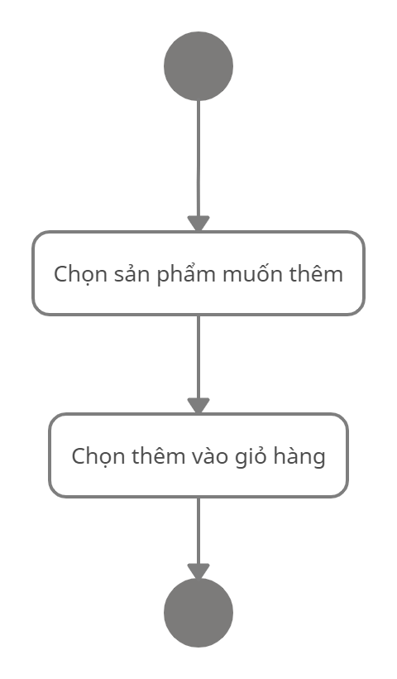

* + - 1. Biểu đồ hoạt động thêm sản phẩm
* Biểu đồ hoạt động thanh toán đơn hàng

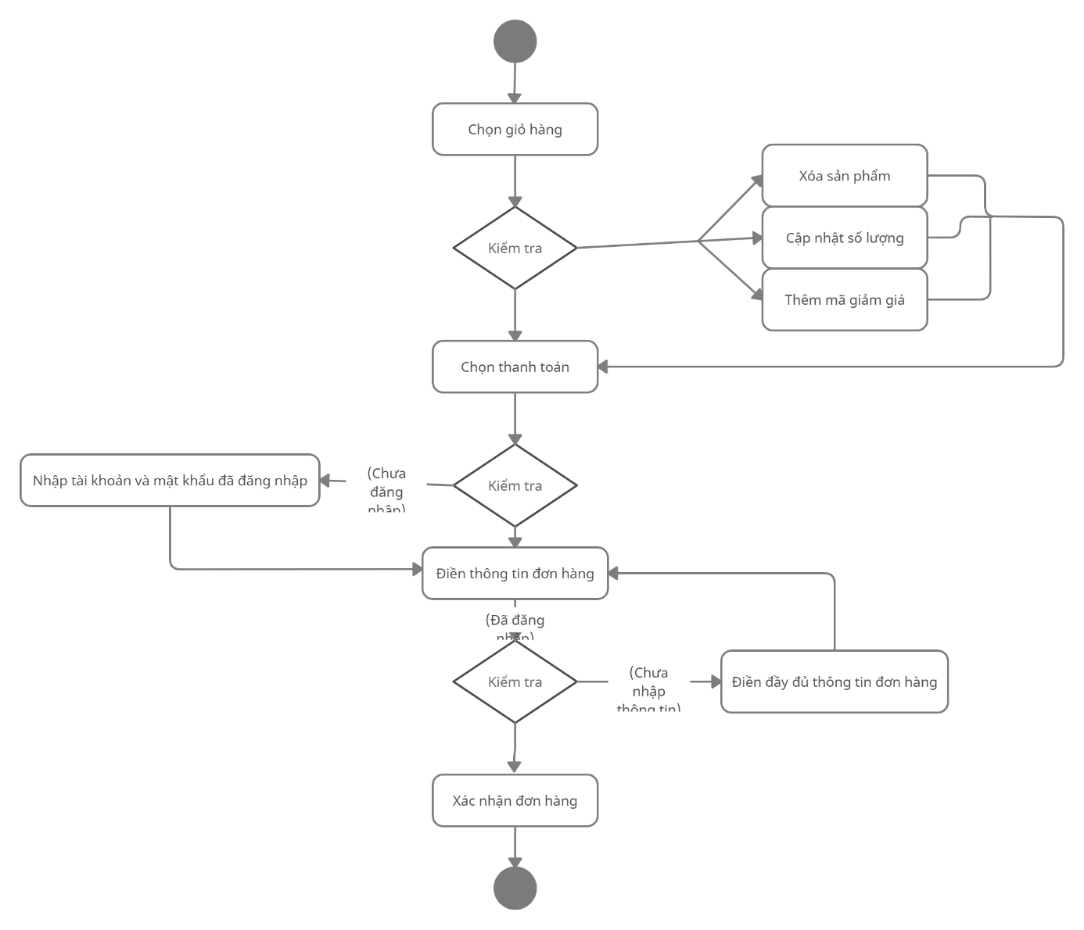

* + - 1. Biểu đồ hoạt động thanh toán
* Biểu đồ hoạt động thống kê

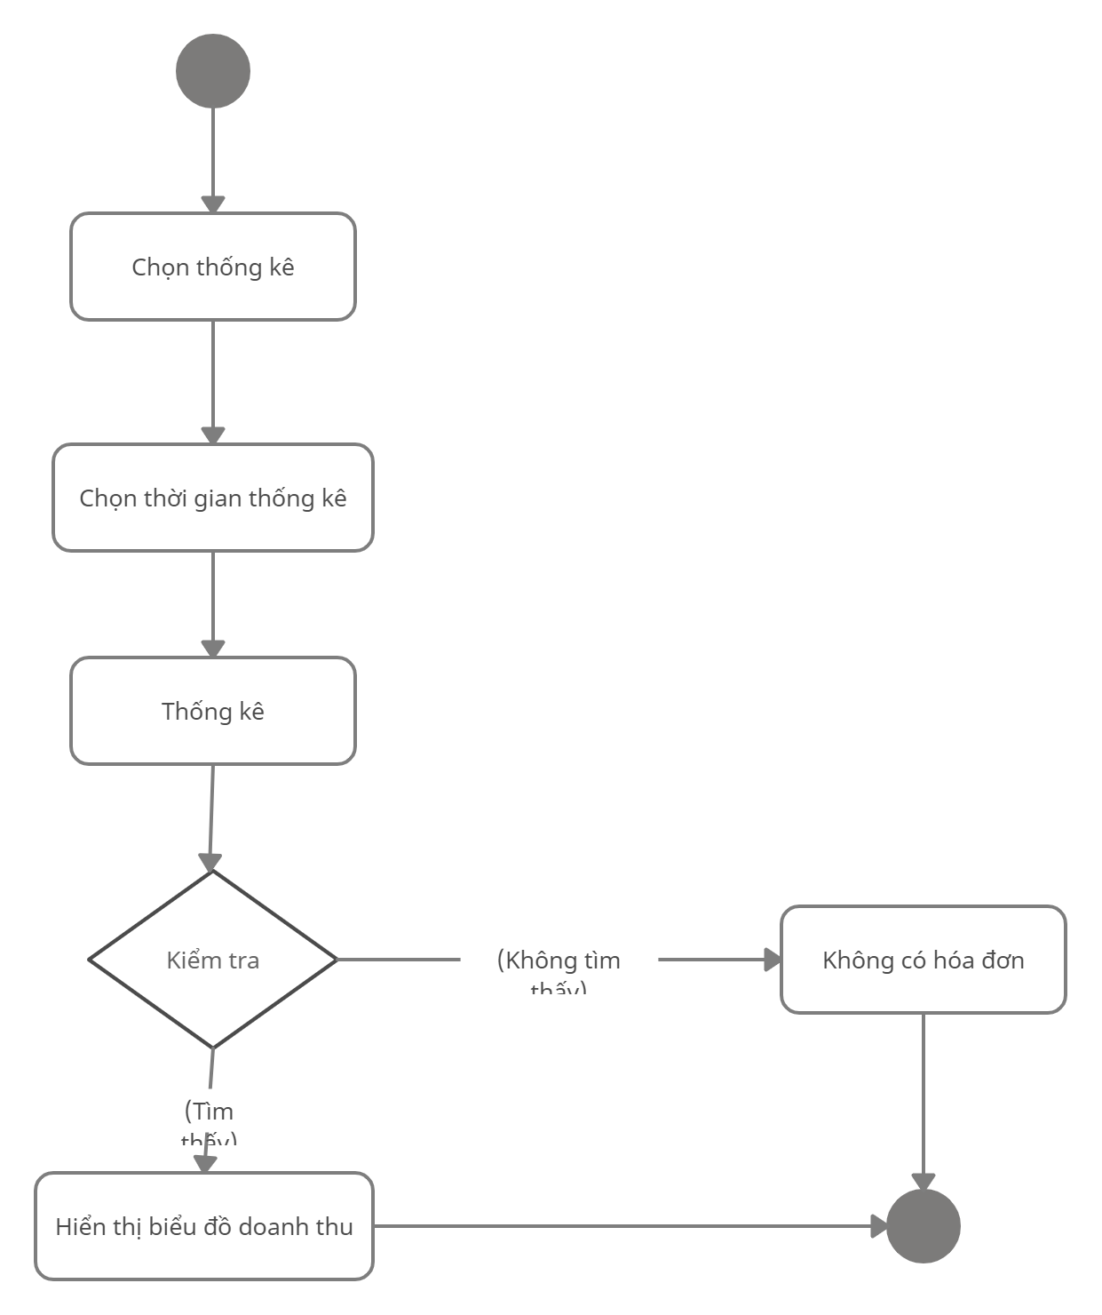

* + - 1. Biểu đồ hoạt động thống kê

* 1. Thiết kế kiến trúc hệ thống
     1. Giới thiệu kiến trúc hệ thống

Chương trình xây dựng website bán thực phẩm sạch được viết bằng ngôn ngữ ASP.NET và sử dụng mô hình MVC (Model - View - Controller) hay còn gọi là mô hình ba lớp giúp phát triển ứng dụng nhanh, đơn giản, dể nâng cấp, bảo trì. Đồng thời sử dụng hệ quản trị cơ sở dữ liệu SQL Server để lưu trữ dữ liệu.

* Khái niệm mô hình MVC

Mô hình MVC là một chuẩn mô hình và đóng vai trò quan trọng trong quá trình xây dựng – phát triển – vận hành và bảo trì một hệ thống hay một ứng dụng phần mềm. Nó tạo ra một mô hình 3 lớp Model – View – Controller tách biệt và tương tác nhau, giúp các chuyên gia có thể dễ dàng dựa vào mô hình để trao đổi và xử lý những nghiệp vụ một cách nhanh chóng. Đây là một mô hình đã xuất hiện từ những năm 70 của thế kỷ 20 tại phòng thí nghiệm Xerox PARC ở Palo Alto, nó không phụ thuộc vào môi trường, nền tảng xây dựng hay ngôn ngữ phát triển. Chúng ta có thể áp dụng mô hình MVC vào các dự án trong môi trường Windows, Linux… và sử dụng bất kỳ ngôn ngữ nào như PHP, ASP.NET, JSP…

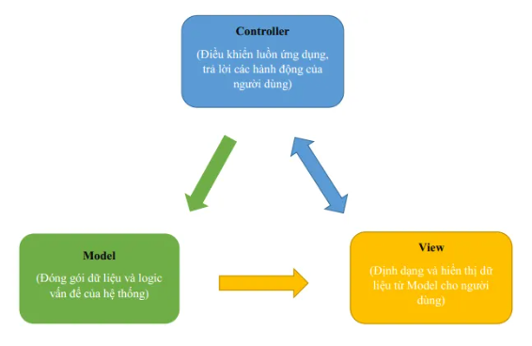

* + - 1. Mô hình MVC
    1. Biểu đồ phân bổ chức năng
* Khách hàng

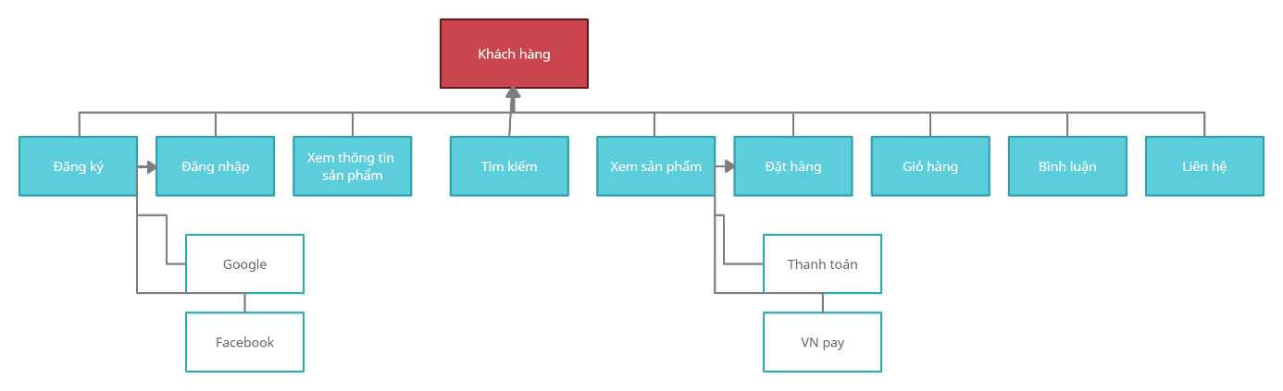

* + - 1. Biểu đồ phân bổ chức năng khách hàng
* Admin

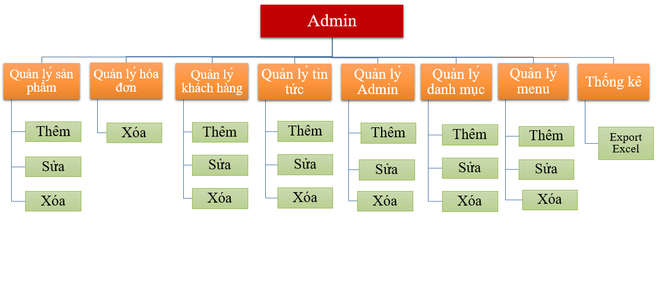

* + - 1. Biểu đồ phân bổ chức năng admin
    1. Biểu đồ dòng dữ liệu mức khung cảnh

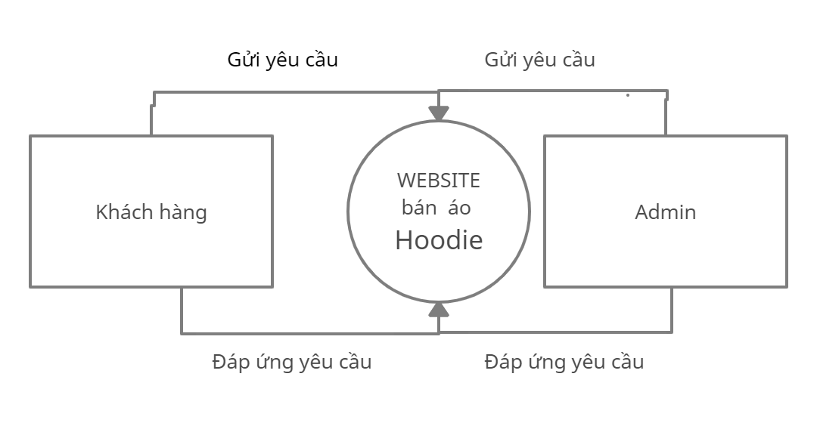

* + - 1. Biểu đồ luồng dữ liệu mức khung cảnh
    1. Biểu đồ luồng dữ liệu mức đỉnh

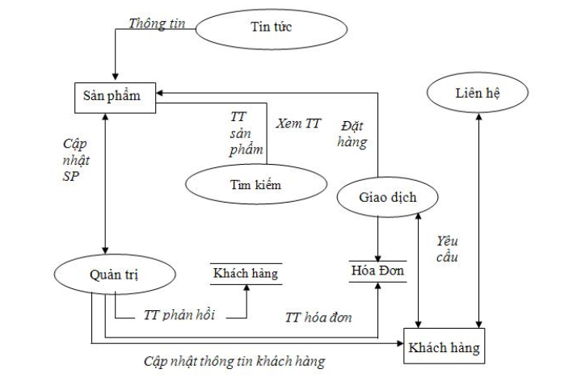

* + - 1. Biểu đồ luồng dữ liệu mức đỉnh
    1. Mô tả chi tiết đối tượng

1. CÀI ĐẶT HỆ THỐNG
   1. Giao diện Khách hàng
      1. Trang chủ

Trang chủ là trang mà mọi người khi truy cập sẽ thấy tổng quát toàn bộ các chức năng của website và đồng thời tại trang chủ cũng hiển thị các sản phẩm về áo Hoodies nam nữ với nhu cầu của khách hàng.

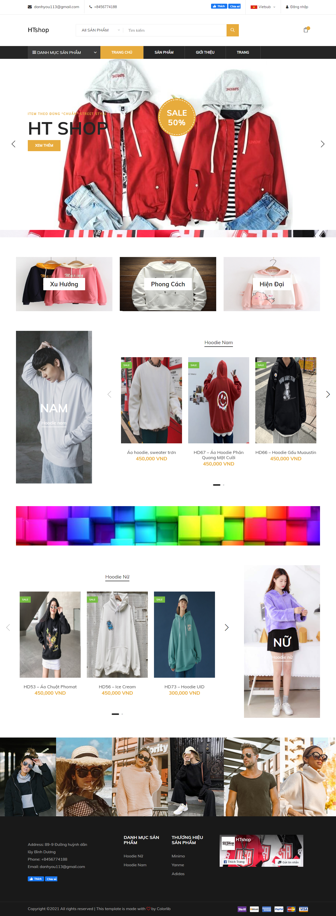

* + - 1. Giao diện trang chủ
    1. Trang đăng ký

Cho phép khách ghé thăm có thể đăng ký thông tin để trở thành viên của hệ thống. Trở thành thành viên của hệ thống thì khách hàng mới được phép đặt mua hàng. Nếu khách xem không đăng ký là thành viên thì chỉ được xem các thông tin về sản phẩm, chi tiết sản phẩm, tin tức.

Ngoài ra khách hàng còn có thể đăng ký bằng **Google** hoặc **Facebook**

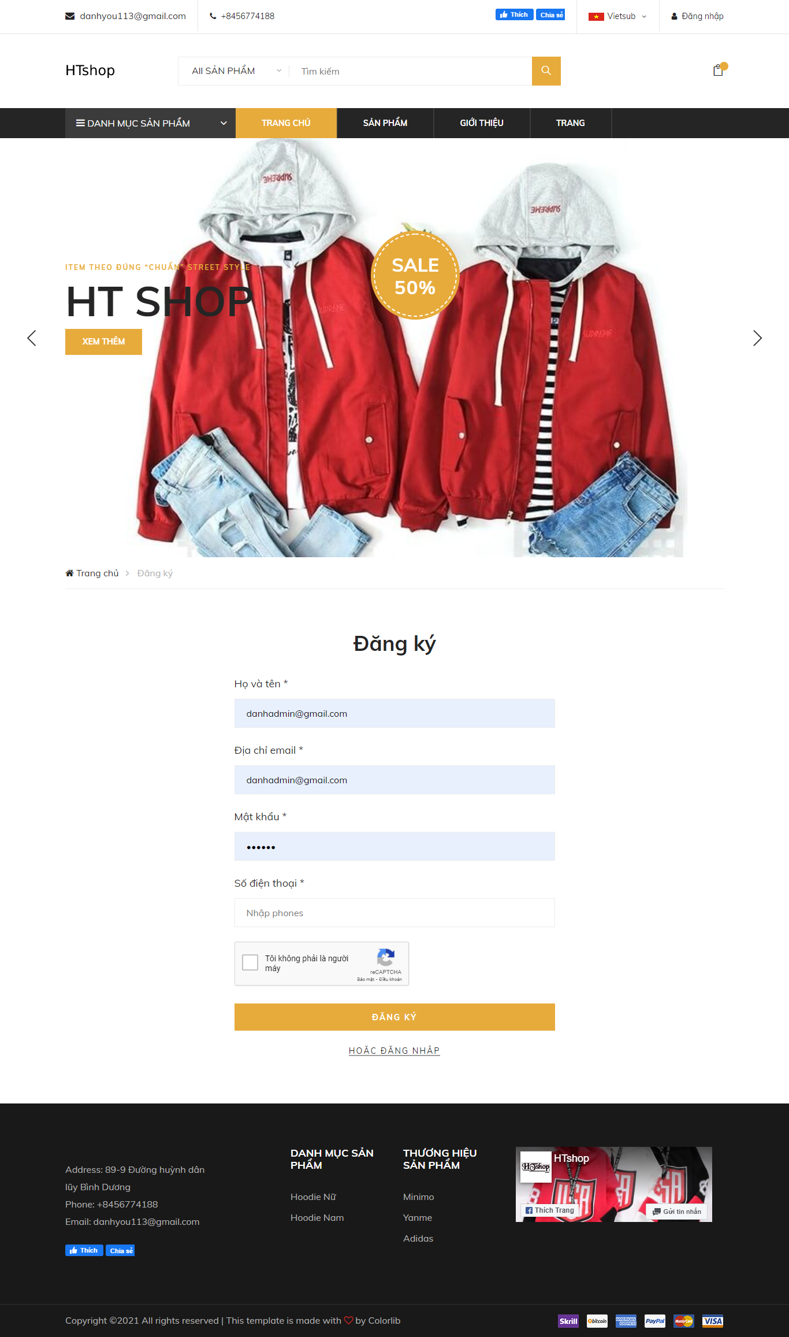

* + - 1. Giao diện trang đăng ký
    1. Trang đăng nhập

Đây là giao diện trang đăng nhập để khách hàng có thể truy cập và sử dụng tất cả các chức năng cũng như dịch vụ của trang web

Để tăng sự tiện lợi cho khách hàng thì em đã tích hợp chức năng đăng nhập bằng **Google**, **Facebook** giúp cho việc đăng ký dễ dàng hơn, ngoài ra mật khẩu của khách hàng sẽ được mã hóa bằng MD5 class.

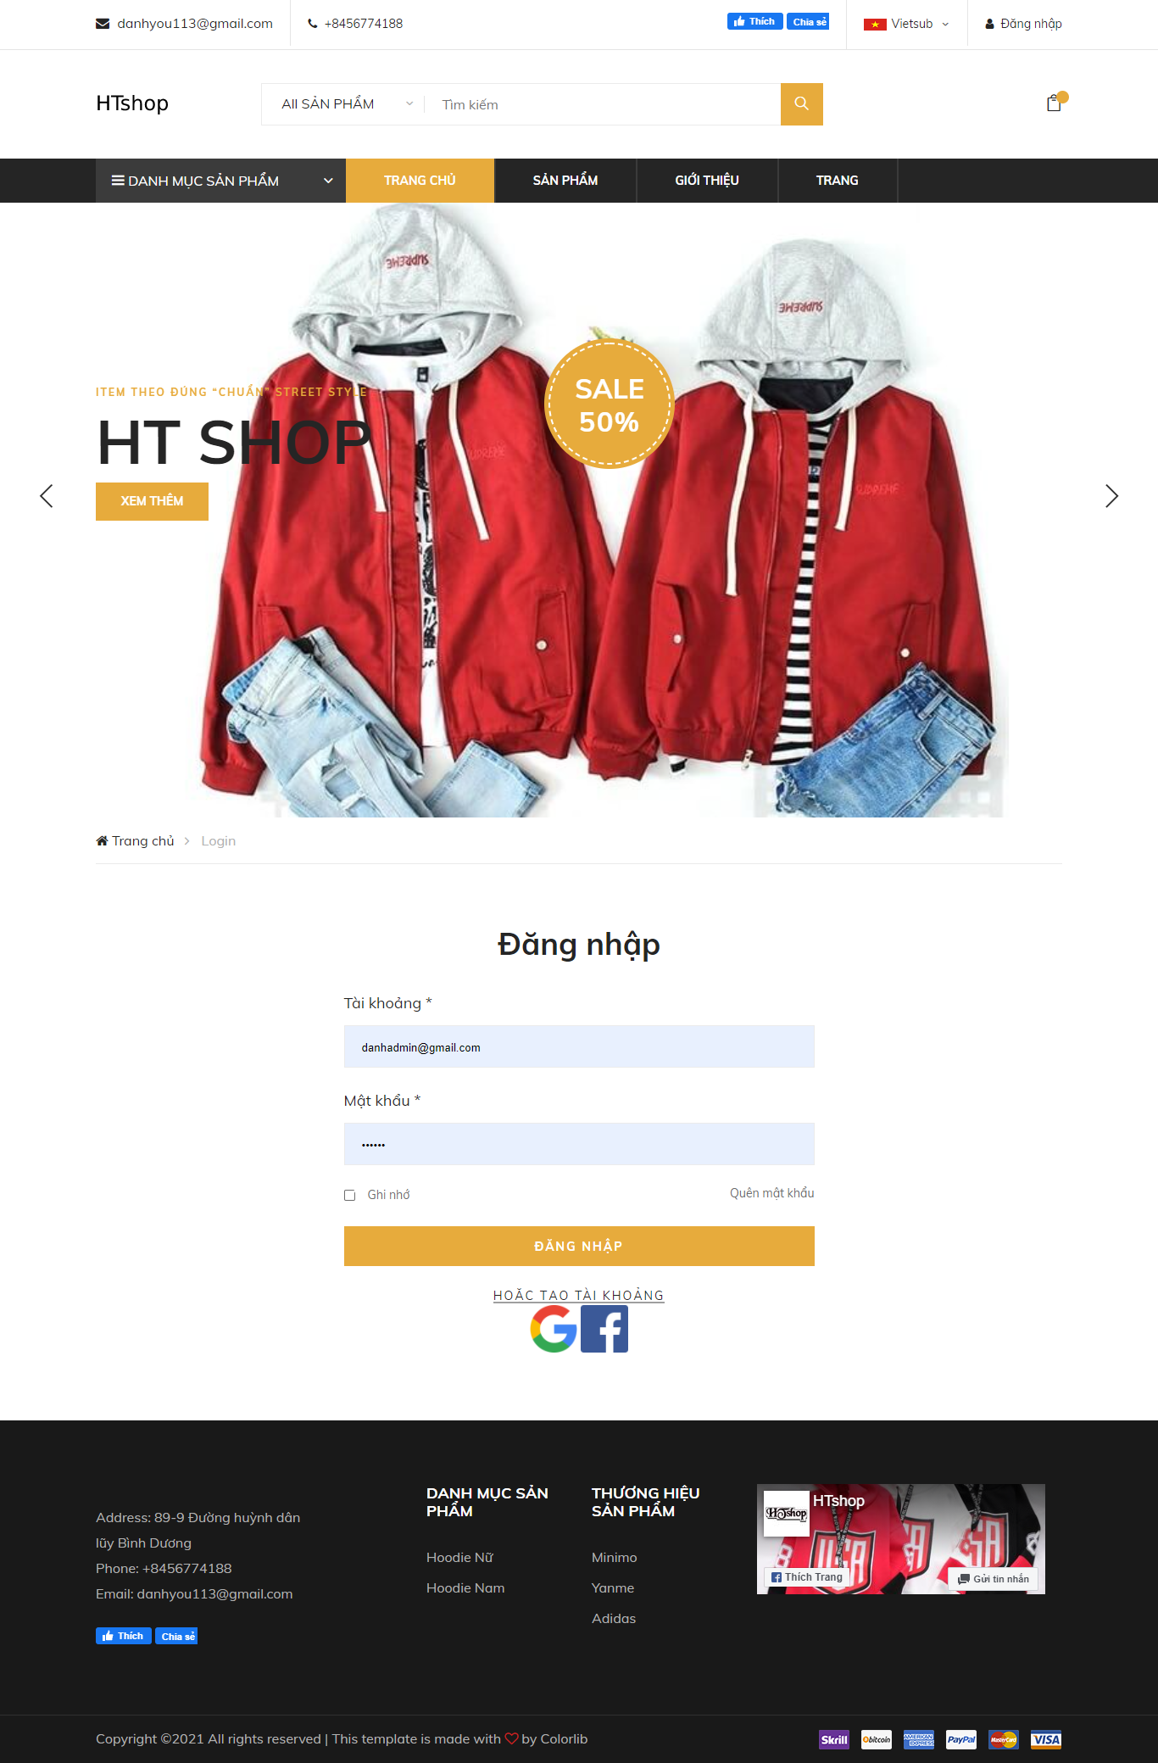

* + - 1. Giao diện trang đăng nhập
    1. Trang sản phẩm

Khách hàng có thể lựa chọn các loại áo Hoodies theo danh mục sản phẩm đã có của website Bán áo Hoodies.

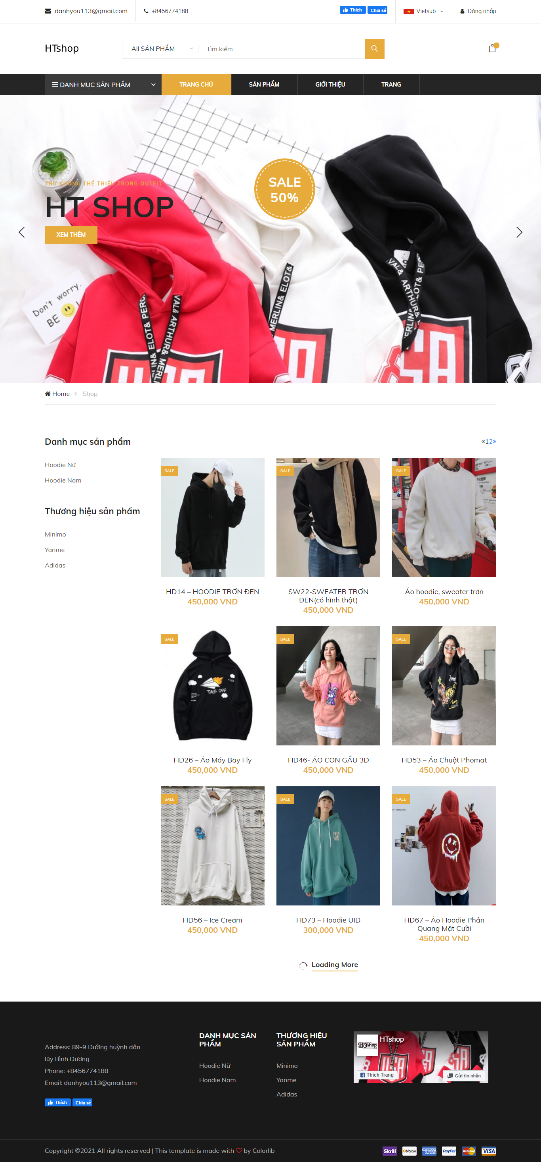

* + - 1. :Giao diện trang sản phẩm
    1. Trang chi tiết sản phẩm

Khách hàng có thể xem những thông tin chi tiết về sản phẩm như: giá tiền, mô tả, trạng thái, chỉnh sửa số lượng mua theo ý muốn.

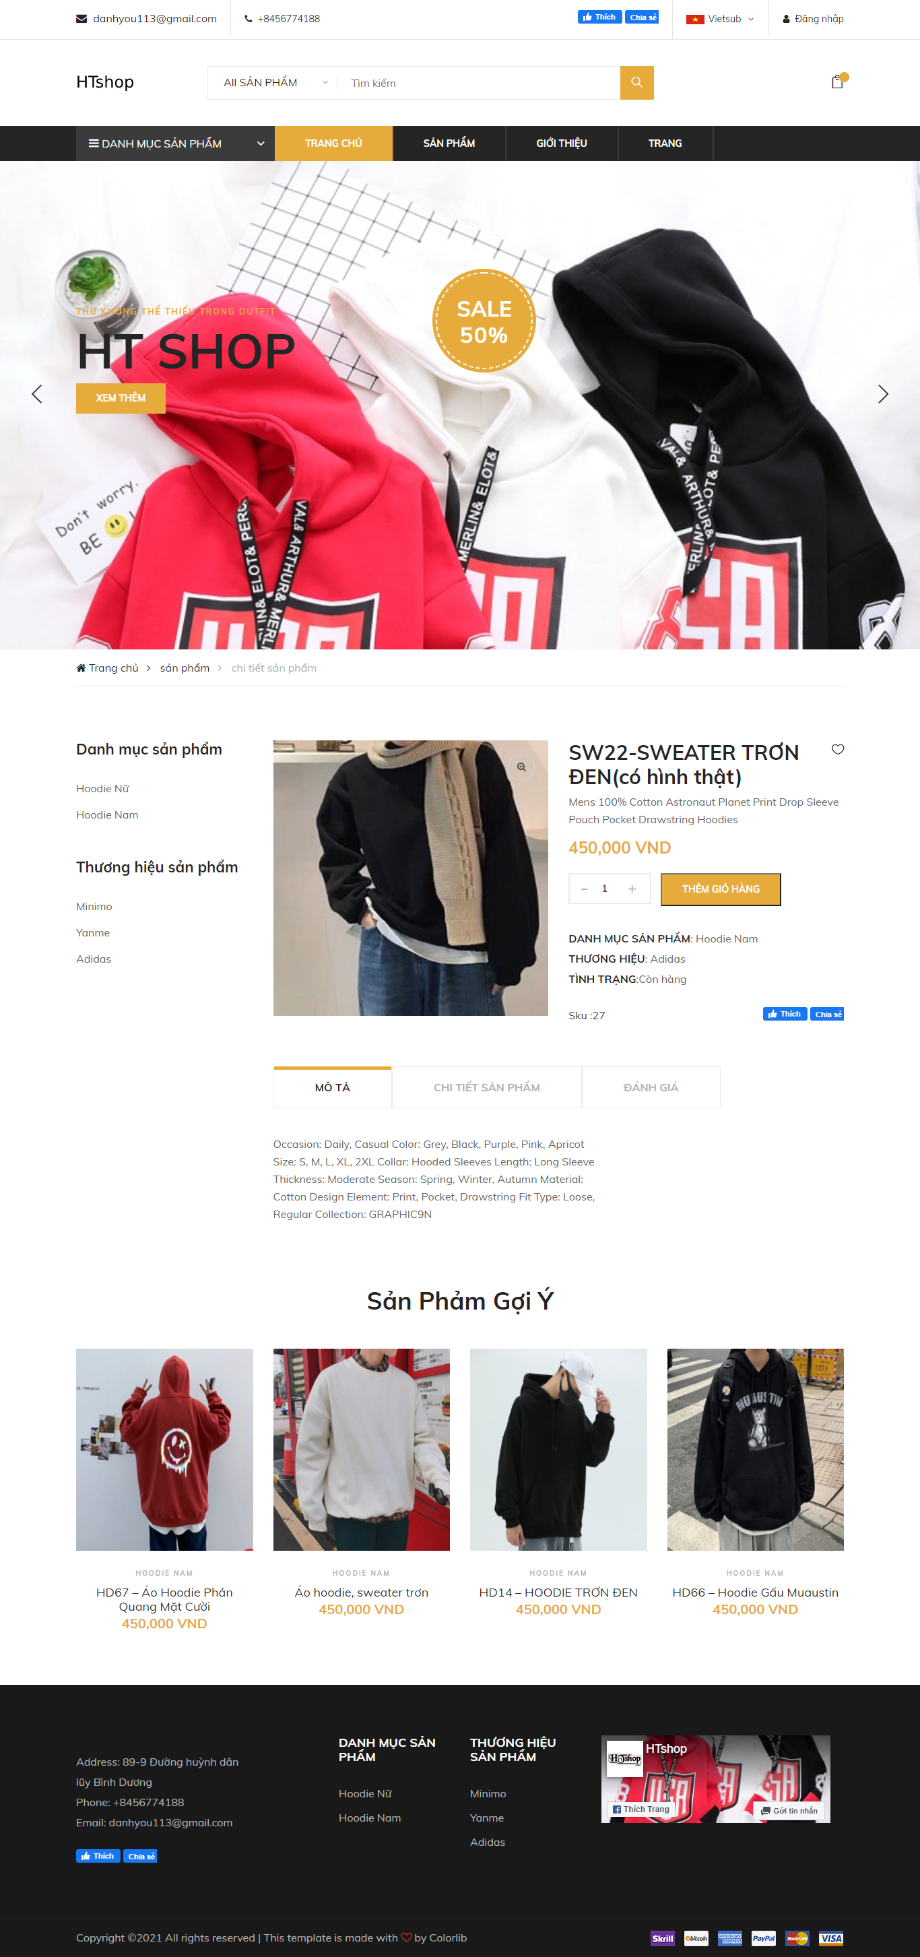

* + - 1. Giao diện trang chi tiết sản phẩm
    1. Trang giỏ hàng

Khách hàng có thể chọn lựa các sản phẩm và đưa vào giỏ hàng để được thanh toán, khách hàng có thể chọn nhiều sản phẩm theo nhu cầu của mình. Nếu đã chọn các sản phẩm mà muốn chọn thêm sản phẩm, khách hàng chọn vào tiếp “trang chủ,” hoặc “sản phẩm”. Khách hàng còn có thể cập nhật lại số lượng sản phẩm muốn mua và chọn “thanh toán” đơn đặt hàng để hoàn thành việc chọn xong các mặt hàng của mình.

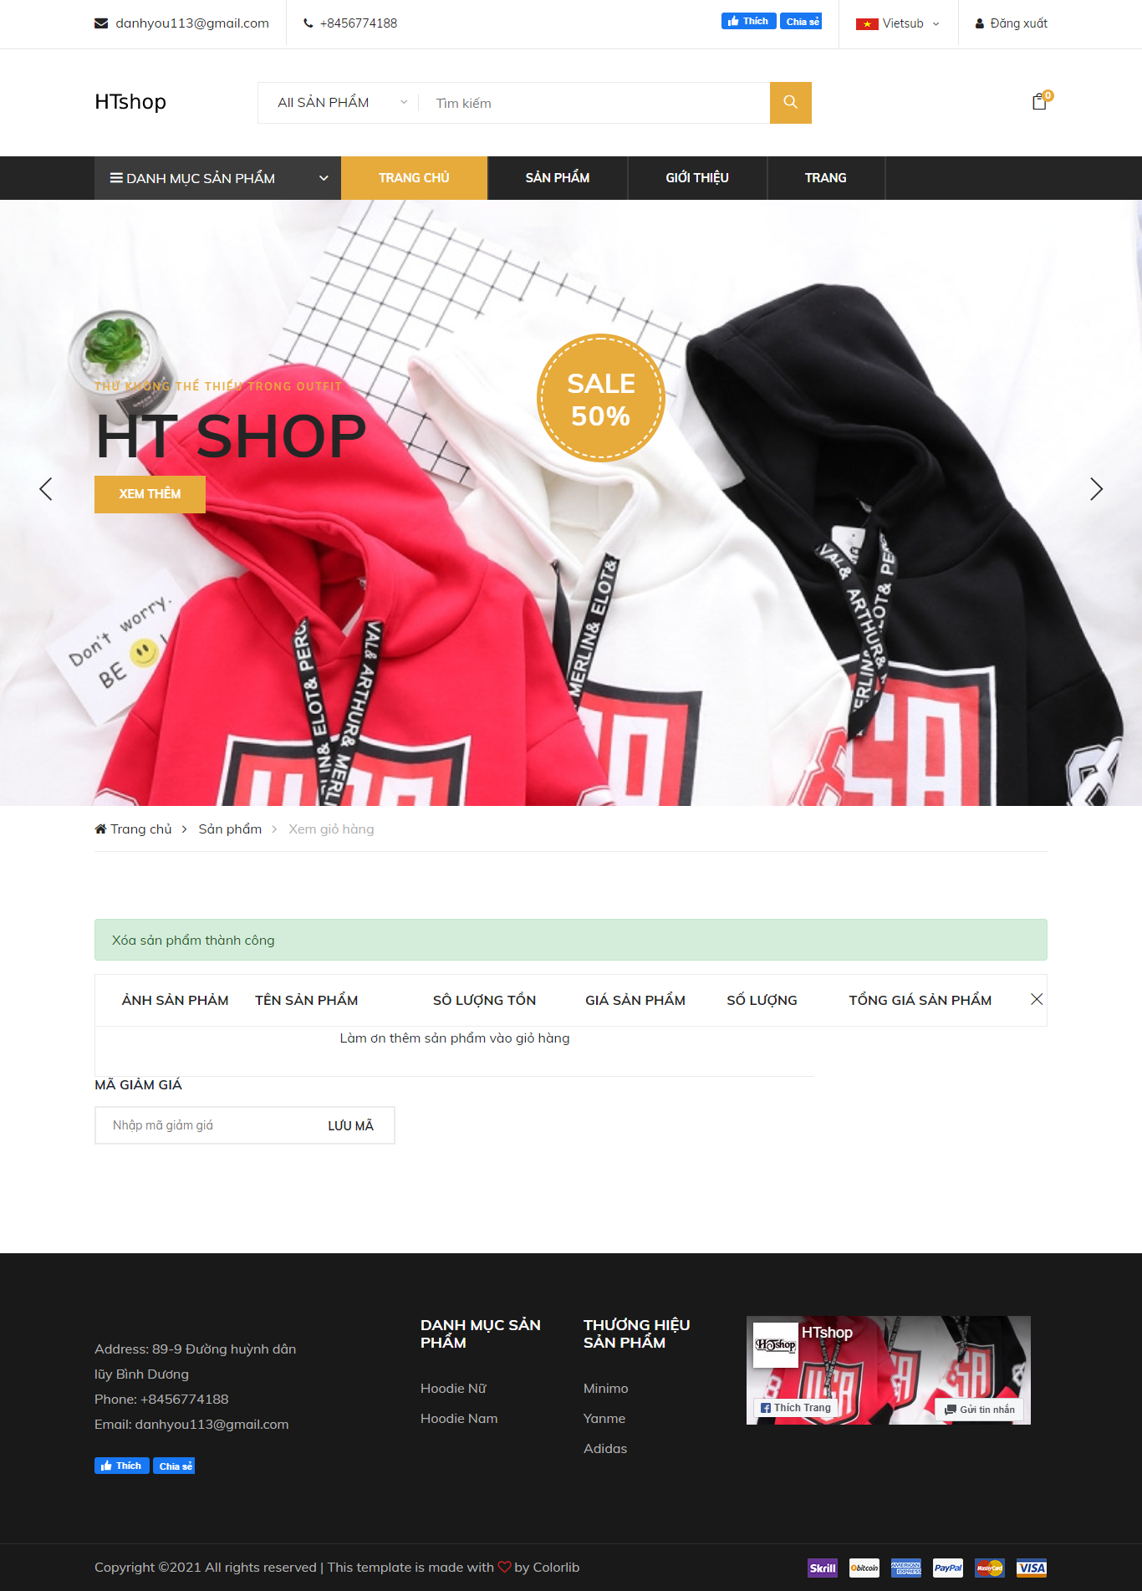

* + - 1. Giao diện trang giỏ hàng
    1. Trang giỏ hàng tự chọn

Nếu khách hàng muốn đặt một áo Hoodies đặt biệt hoặc không có sẵn trong cửa hàng thì có thể vào trang này để đặt áo Hoodies theo ý muốn.

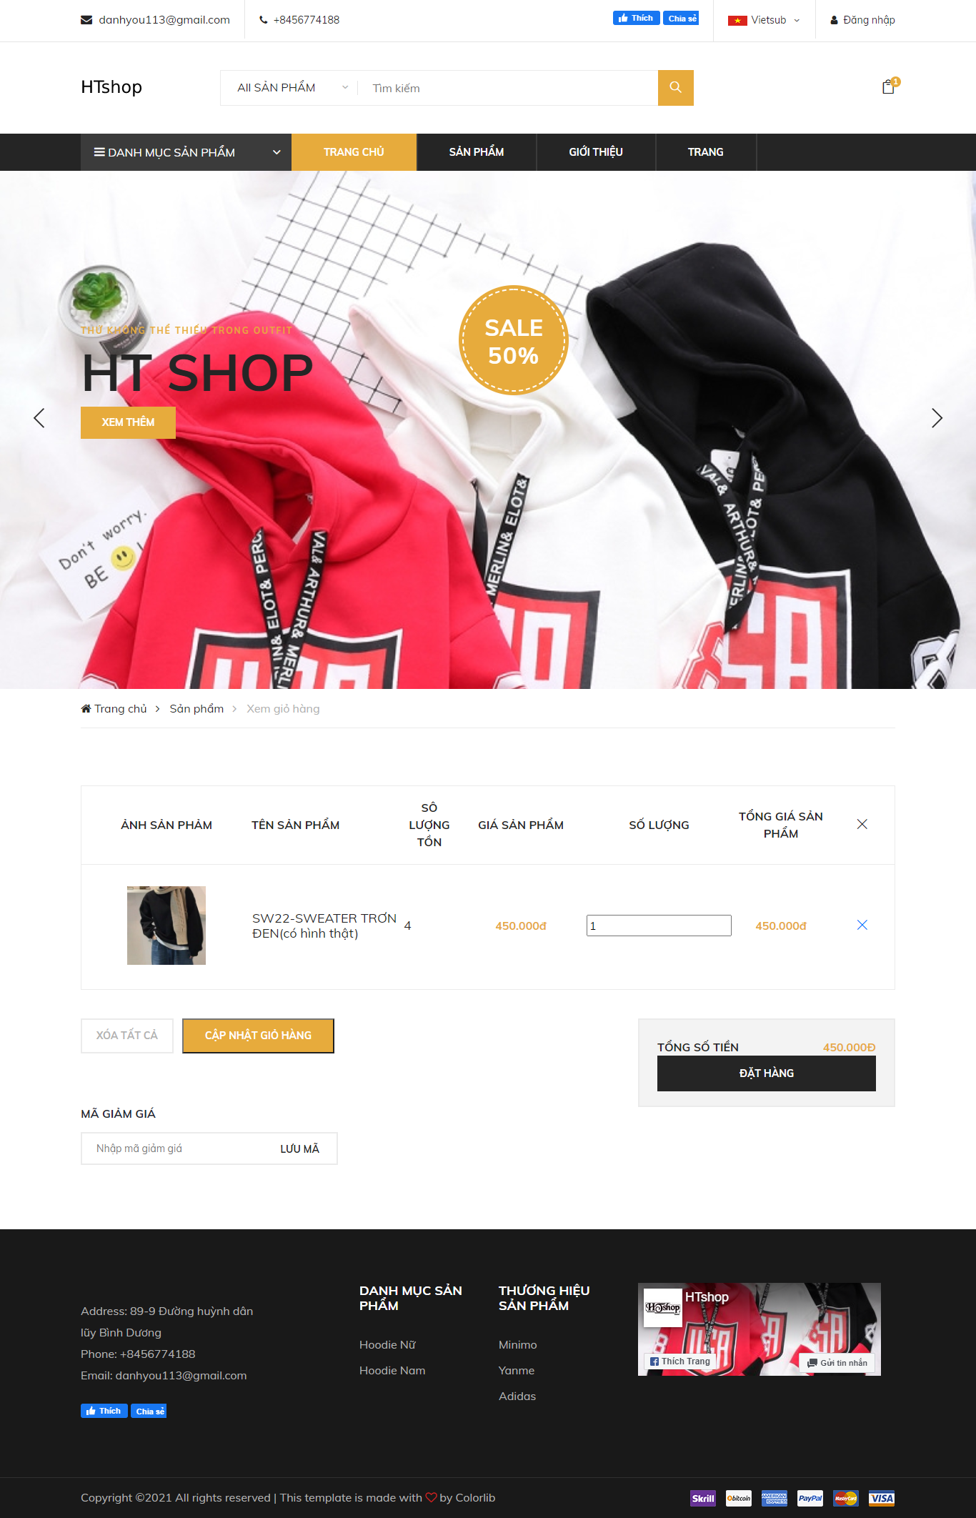

* + - 1. :Trang giỏ hàng tự chọn
    1. Trang thanh toán

Khách hàng phải đăng nhập mới vào được trang thanh toán. Trang thanh toán có thông tin đơn hàng gồm các sản phẩm mà khách hàng đã chọn mua và thông tin mua hàng được lấy trực tiếp từ thông tin cá nhân của khách hàng. Trang này khách hàng có thể chọn hình thức giao hàng như: thanh toán sau khi giao hàng, thanh toán sau khi nhận hàng, thanh toán bằng VN Pay và chọn hình thức giao hàng như: giao trực tiếp, chuyển giao. Sau khi đã hoàn thành xong thông tin cá nhân, khách hàng sẽ chọn nút thanh toán thì đơn hàng của khách hàng sẽ được đặt mua xong, khách hàng chỉ việc chờ nhân viên gọi điện lại xác nhận đơn hàng đã mua. Những sản phẩm trong giỏ hàng sẽ bị mất.

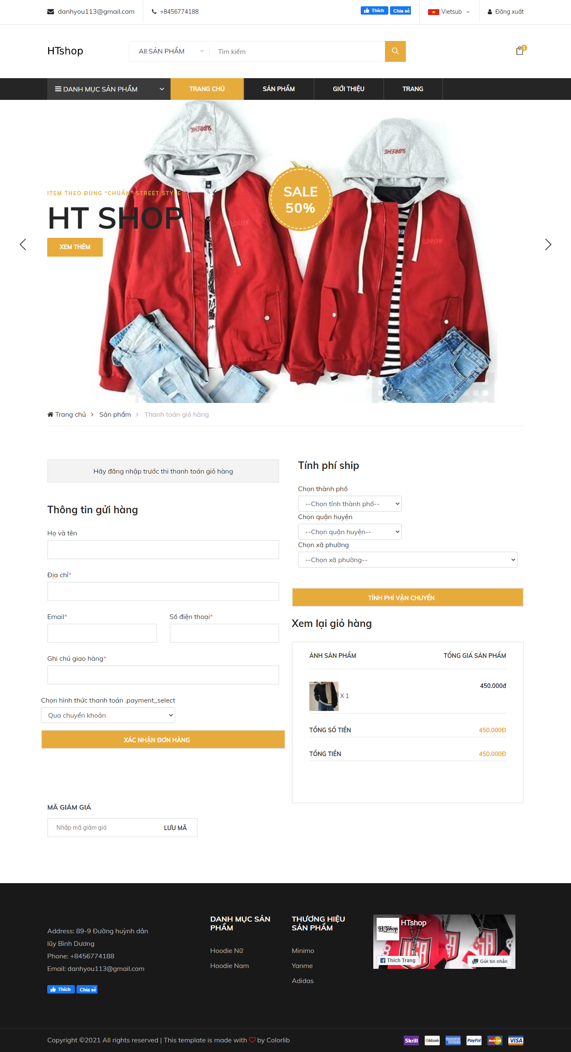

* + - 1. Giao diện trang thanh toán
  1. Giao diện Admin
     1. Trang quản trị

Khi đã đăng nhập là thành viên quản trị của trang website thì quản trị có thể thấy được giao diện này. Quản trị có thể quản lý toàn bộ hệ thống (thêm, sửa, xoá, …).

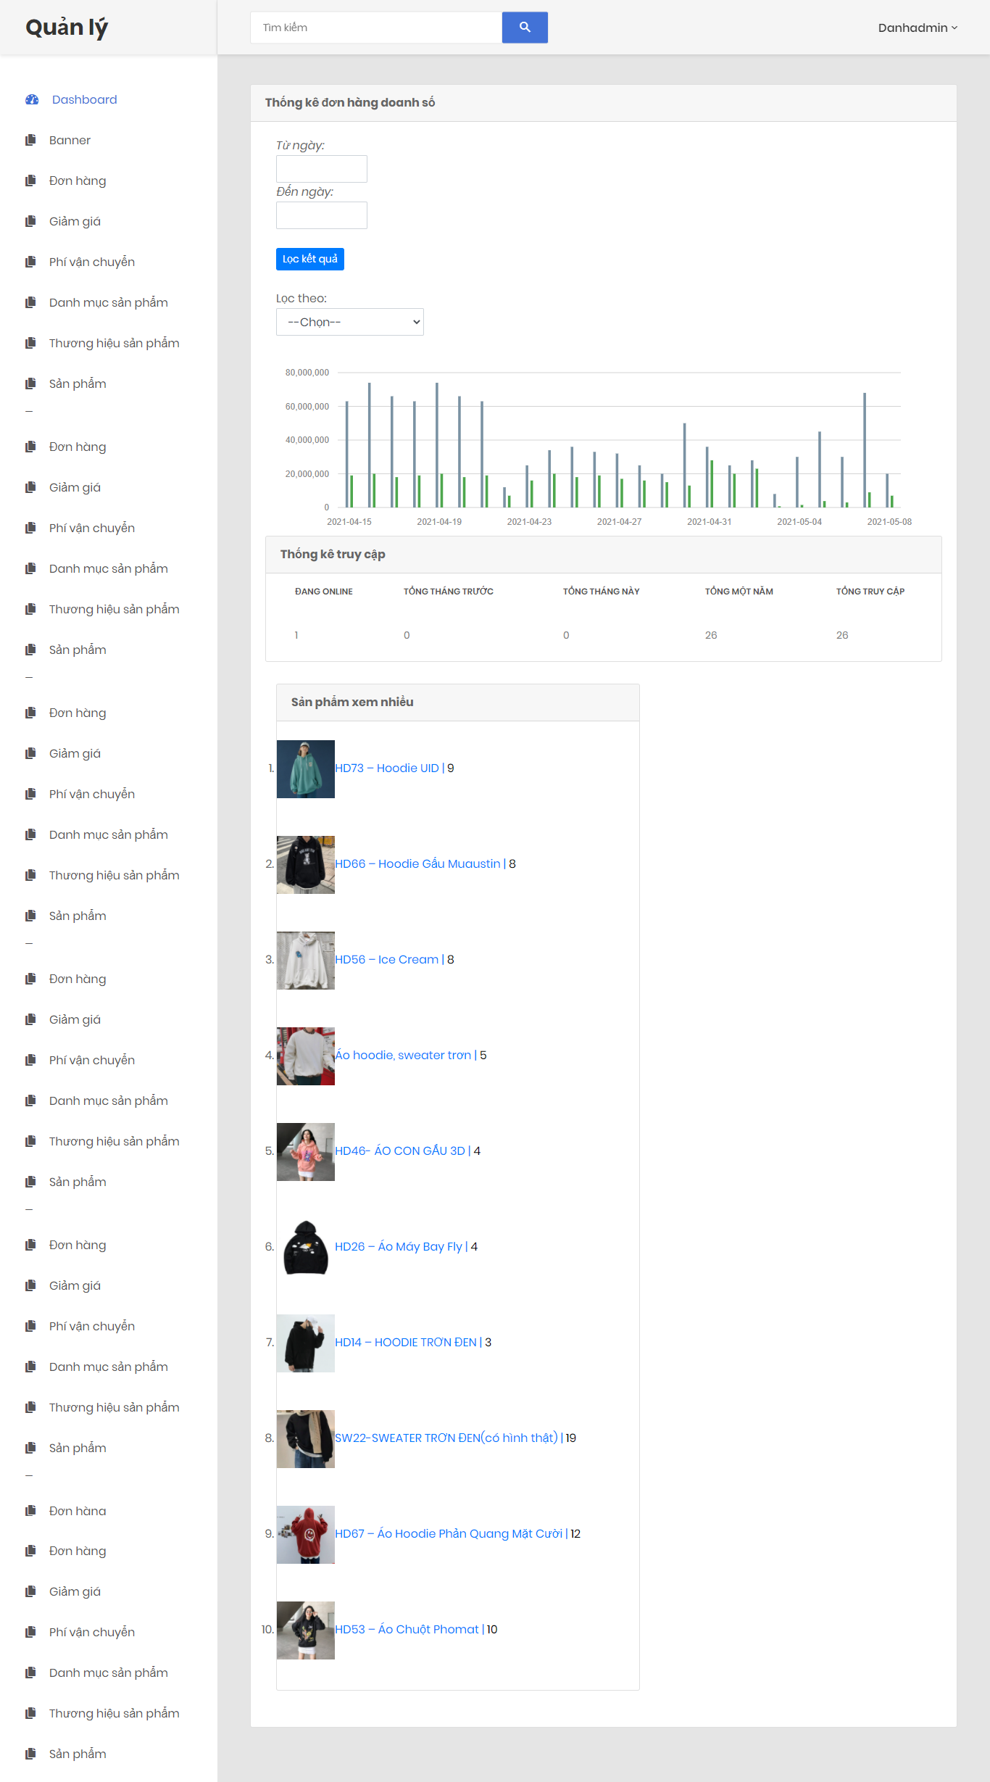

* + - 1. Giao diện trang quản trị
    1. Trang quản lý hóa đơn

Quản trị có thể lấy thông tin để liên hệ với khách hàng. Sau khi hệ thành công người quản trị sẽ xác nhận hóa đơn.

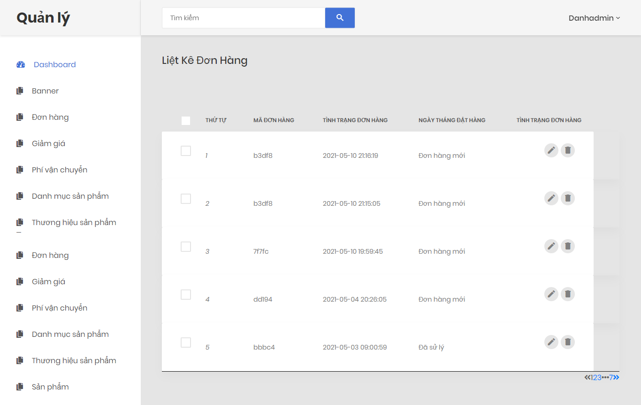

* + - 1. Giao diện trang quản lý hóa đơn
    1. Trang quản lý sản phẩm

Người quản trị có thể thực hiện các thao tác: thêm, xoá, sửa, các sản phẩm. Có đầy đủ thông tin chi tiết của từng sản phẩm.

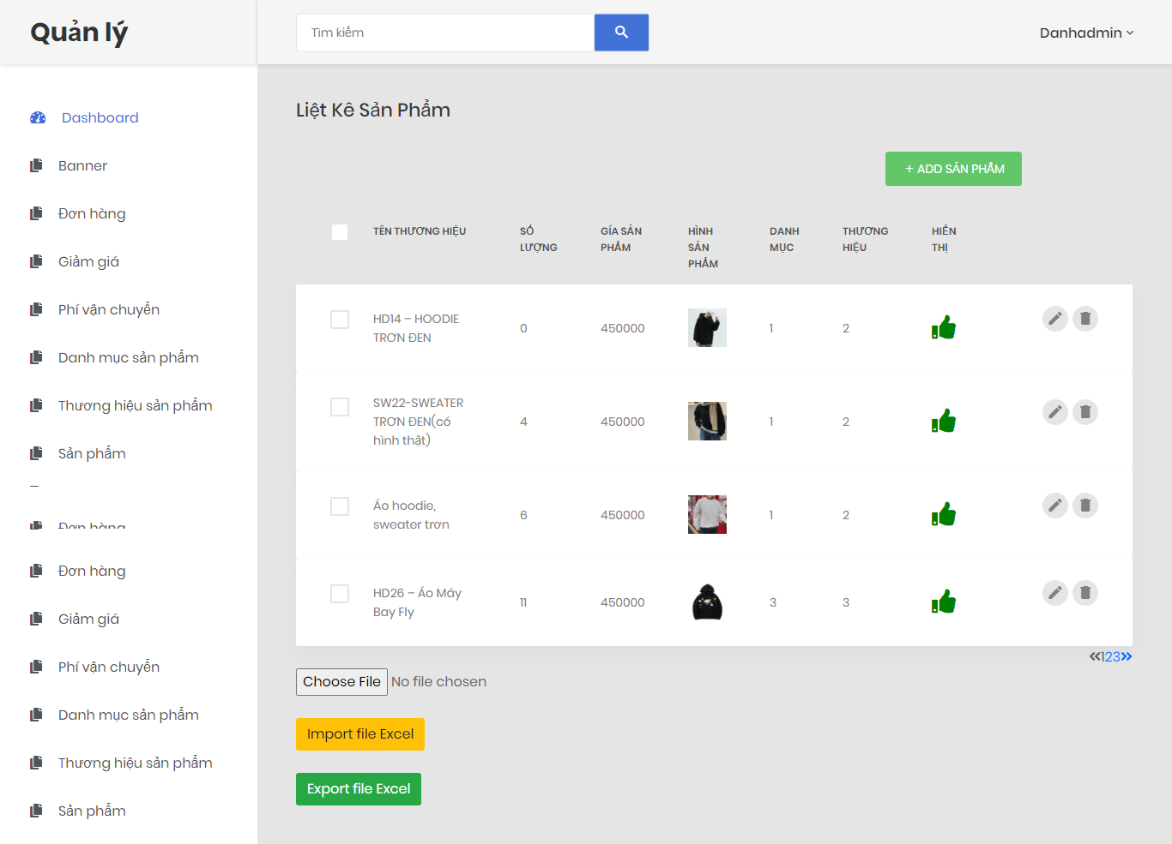

* + - 1. Giao diện trang quản lý sản phẩm
    1. Trang quản lý user

Người quản trị có thể xem được thông tin các user, có thể xoá hoặc sửa các khách hàng hoặc thêm mới thành viên cho cửa hàng khi cần thiết.

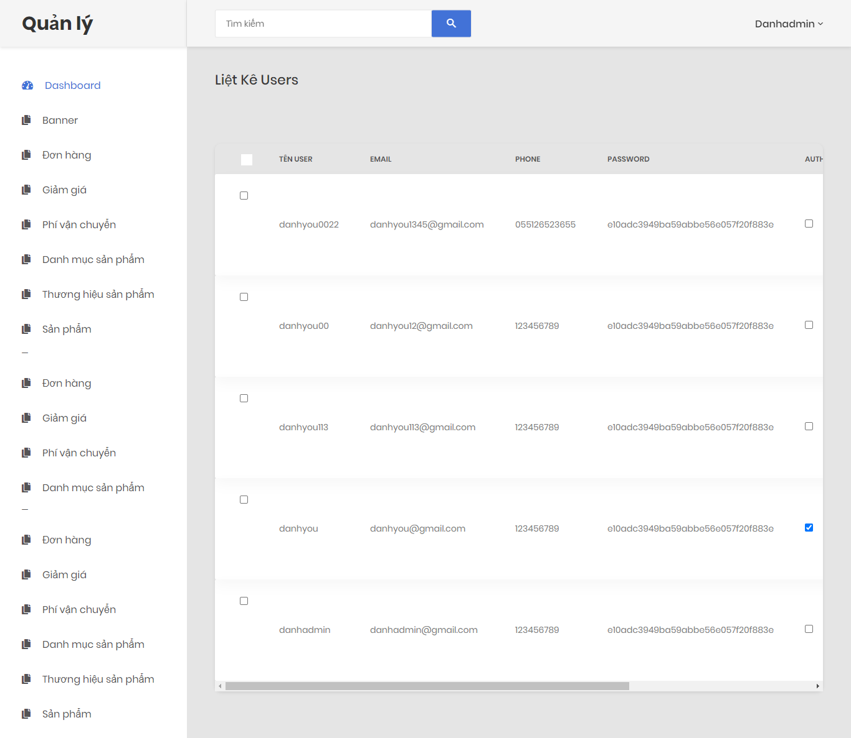

* + - 1. Giao diện trang quản lý khách hàng
    1. Trang quản lý thống kê

Quản trị có thể thống kê hóa đơn theo tháng hoặc năm.

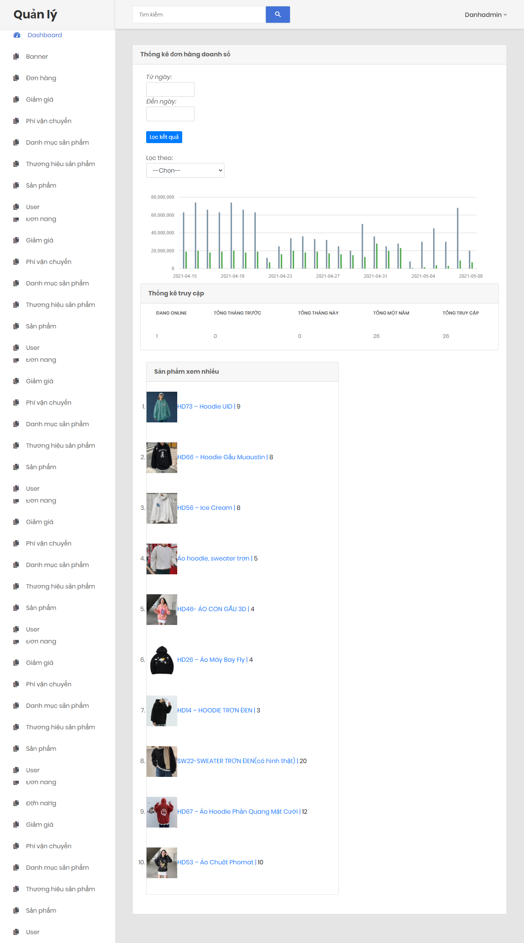

* + - 1. Giao diện trang thống kê

* + 1. Trang in hóa đơn.

Cho quản trị viên in hóa đơn để xuất đơn hàng.

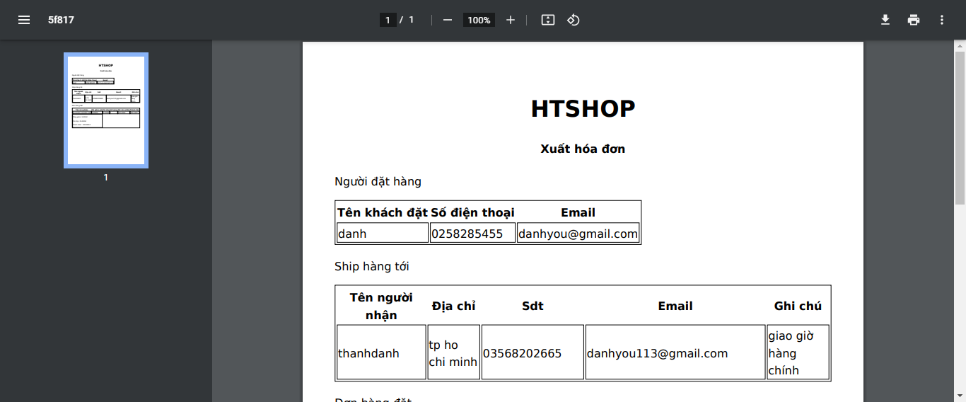

* + - 1. Giao diện in hóa đơn hang
    1. Trang quản lý số lượng hàng.

Cho quản trị viên có thể số lượng bán đi mật hàng nào sắp hết.

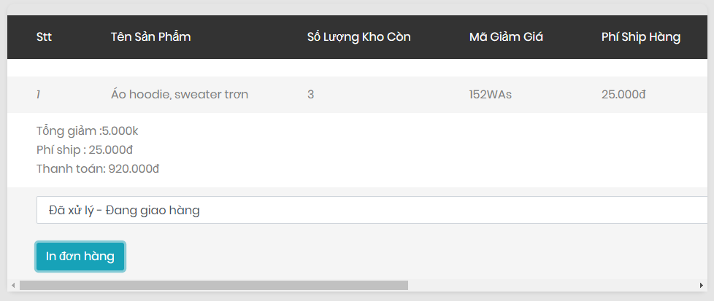

KẾT LUẬN

1. Đánh giá kết quả

1.1. Chức năng đã làm được

Qua thời gian tìm hiểu về các công cụ, phân tích yêu cầu, với sự nỗ lực bản thân, em đã xây dựng được hệ thống với một số chức năng như:

* Khách hàng có thể xem các sản phẩm và dịch vụ của cửa hàng. Khi khách hàng đăng ký trở thành thành viên thì có thể chọn các sản phẩm để mua hàng và có thể đăng nhập đăng ký bằng tài khoản Facebook hoặc Google ngoài ra khi thanh toán thì khách hàng có thể thanh toán bằng VNpay. Nhân viên cửa hàng sẽ giao hàng trực tiếp cho khách hàng khi nhận được đơn hàng.
* Phần quản trị cho phép quản trị viên có thể quản lý toàn bộ hệ thống.
* Đăng nhập, đăng ký Google, Fsacebook, quên mật khẩu, sửa thông tin cá nhân, mã hóa mật khẩu Md5.
* Hỗ trợ tìm kiếm seach sản phẩm.
* Xem thông tin sản phẩm, bình luận, thêm giỏ hàng, thanh toán VNpay.
* Aó Hoodies nam nữ tự chọn.
* Xem chi tiết, xem ý nghĩa các loại áo Hoodies.
* Quản lý khách hàng, sản phẩm, in hóa đơn, chi tiết hóa đơn, danh mục,...
* Thống kê báo cáo, export file excel thống kê báo cáo doanh thu.

1.2. Hạn chế của đề tài

* Do làm việc cá nhân nên việc thu thập dữ liệu, phân tích nghiệp vụ còn nhiều hạn chế.
* Chưa thể cập nhật hết được tất cả những sản phẩm hiện đang có mặt trên thị trường.

2. Hướng phát triển

Website bán áo đã hoàn thành những chức năng cơ bản của một trang web thương mại điện tử nhưng trong tương lai em sẽ tích hợp nhiều loại hình dịch vụ cũng như công nghệ mới để giúp cho sự trải nghiệm của khách hàng được tốt nhất.

Những chức năng em sẽ tích hợp trong tương lai:

* Thêm các loại hình dịch vụ khác cho cửa hàng.
* Tích hợp gợi ý sản phẩm cho khách hàng về các các loại áo theo nhu cầu.
* Tích hợp được nhiều hình thức thanh toán cũng như quá trình đăng ký dịch vụ đơn giản hơn.

TÀI LIỆU THAM KHẢO

**Tiếng Việt**

1. Jermy Osborn & Nhóm AGI Creativeg, HTML5 Và CSS3 Thiết Kế Trang Web Thích Ứng Giàu Tính Năng – Jermy Osborn & Nhóm AGI Creative– Quản trị cơ sở dữ liệu, Nxb Lao động – xã hội.
2. TRƯỜNG ĐẠI HỌC FPT, Lập Trình Cơ Bản PHP Và MySQL – Joel Murach & Ray Harris, Bách khoa Hà Nội, 2015.
3. Trường Đại học FPT (dịch), HTML và CSS3: Thiết kế trang Web thích ứng giàu tính năng, Bách khoa Hà Nội, 2015.
4. Trường Đại học FPT (dịch), JavaScript – Hướng dẫn học qua ví dụ, Bách khoa Hà Nội, 2015.
5. TRƯỜNG ĐẠI HỌC FPT, Kỹ thuật Typography trên web linh động, Nhà Xuất Bản Tri Thức.
6. Đoàn Văn Ban, Nguyễn Thị Tĩnh , Phân tích thuyết kế hướng đối tượng bằng UML, Nxb Đại học sư phạm.

**Tiếng Anh**

1. Code Smart The Laravel framework version 5 for Beginners, Dayle Rees, 2016
2. Laravel 5 Cookbook Enhance Your Amazing Applications, Nathan Wu, 2016
3. Laravel 5.4 For Beginners, Bill Keck, 2017
4. Learning Web Design A Beginner's Guide to HTML, CSS, JavaScript, and Web Graphics